BỘ CÔNG THƯƠNG

**TRƯỜNG ĐẠI HỌC CÔNG THƯƠNG TP. HỒ CHÍ MINH**

**KHOA CÔNG NGHỆ THÔNG TIN**

**ĐỒ ÁN CÔNG NGHỆ PHẦN MỀM**

ĐỀ TÀI:

**XÂY DỰNG WEBSITE**

**QUẢN LÝ PHÒNG GYM**

SINH VIÊN THỰC HIỆN: **Nhóm 9**

1. 2001230550 Nguyễn Ngà
2. 20012300050 Nguyễn Huy Gia Bảo
3. 2001230640 Nguyễn Đức Thành Phát
4. …

TP. Hồ Chí Minh, 30 tháng 11/2025

BỘ CÔNG THƯƠNG

**TRƯỜNG ĐẠI HỌC CÔNG THƯƠNG TP. HỒ CHÍ MINH**

**KHOA CÔNG NGHỆ THÔNG TIN**

**ĐỒ ÁN CÔNG NGHỆ PHẦN MỀM**

ĐỀ TÀI:

**XÂY DỰNG WEBSITE**

**QUẢN LÝ PHÒNG GYM**

SINH VIÊN THỰC HIỆN: **Nhóm 9**

1. 2001230550 Nguyễn Ngà
2. 2001230005 Nguyễn Huy Gia Bảo
3. 2001230640 Nguyễn Đức Thành Phát
4. …

TP. Hồ Chí Minh, 30 tháng 11/2025

**BẢNG PHÂN CÔNG CÔNG VIỆC CHO CÁC THÀNH VIÊN**

**NHÓM 9**

|  |  |  |  |  |
| --- | --- | --- | --- | --- |
| **STT** | **MSSV** | **HỌ TÊN** | **CÔNG VIỆC ĐƯỢC GIAO** | **ĐÁNH GIÁ** |
| 1 | 2001230005 | Nguyễn Huy Gia Bảo | Vẽ CDM, PDM, Use-case | CDM(80%)  PDM(100%)  Use-case(10%) không sài được |
| 2 | 2001230640 | Nguyễn Đức Thành Phát | Vẽ DFD, Use-case tổng quát, nội dung 1.4, kết luận, tổng hợp tài liệu tham khảo | DFD(100%)  Use-case tổng quát(90%) |
| 3 | 2001230895 | Thành | Không tham gia | 0% |
| 4 | 2001230550 | Nguyễn Ngà | Tham gia toàn bộ nội dung | 95% |

# MỤC LỤC

MỤC LỤC 1

MỞ ĐẦU 4

CHƯƠNG 1. KHẢO SÁT HIỆN TRẠNG VÀ XÁC ĐỊNH YÊU CẦU 5

1.1 Giới thiệu về đề tài 5

1.2 Khảo sát hiện trạng hệ thống 5

1.2.1 Giới thiệu thông tin khảo sát 5

1.2.2 Cơ cấu tổ chức 6

1.2.3 Các quy trình nghiệp vụ 8

1.2.4 Các biểu mẫu liên quan 10

1.3 Mục tiêu và yêu cầu đề tài 11

1.3.1 Các yêu cầu chức năng 11

1.3.2 Các yêu cầu phi chức năng 13

1.4 Các công cụ, công nghệ 14

1.4.1 Công  nghệ phía client (Frontend) 14

1.4.2 Công nghệ phía Server (Backend) 14

1.4.3 Công nghệ cơ sở dữ liệu 14

1.4.4 Môi trường và công cụ phát triển. 14

CHƯƠNG 2. PHÂN TÍCH VÀ ĐẶC TẢ YÊU CẦU 16

2.1 Mô hình xử lý nghiệp vụ BPM 16

2.1.1 Nghiệp vụ Đăng ký và thanh toán gói tập 16

2.1.2 Nghiệp vụ Check-in tự động 16

2.1.3 Nghiệp vụ Đăng ký thuê huấn luyện viên cá nhân 17

2.1.4 Nghiệp vụ Đăng ký lớp học 17

2.1.5 Nghiệp vụ Thương mại điện tử 17

2.1.6 Nghiệp vụ Quản trị và Báo cáo Doanh thu 18

2.2 Mô hình dữ liệu mức quan niệm CDM 18

2.2.1 Các thực thể chính 18

2.2.2 Mô hình dữ liệu 20

2.3 Mô hình phân cấp chức năng BFD 20

2.3.1 Mục đích 20

2.3.2 Sơ đồ BFD tổng quát hệ thống 20

2.4 Mô hình dòng dữ liệu DFD 23

2.4.1 Nghiệp vụ Đăng ký và thanh toán gói tập 23

2.4.2 Nghiệp vụ Check-in tự động 23

2.4.3 Nghiệp vụ Đăng ký thuê huấn luyện viên cá nhân 24

2.4.4 Nghiệp vụ Đăng ký lớp học 24

2.4.5 Nghiệp vụ Thương mại điện tử 25

2.4.6 Nghiệp vụ Quản trị và Báo cáo Doanh thu 25

2.5 Mô hình Use-case 26

2.5.1 Mô hình Use-case tổng quát 26

2.5.2 Mô hình Use-case phân hệ Khách hàng 26

2.5.3 Mô hình Use-case phân hệ Nhân viên Vận hành 28

2.5.4 Mô hình Use-case phân hệ Ban quản trị 29

2.5.5 Mô hình Use-case phân hệ Huấn luyện viên 30

CHƯƠNG 3. THIẾT KẾ HỆ THỐNG 32

3.1 Thiết kế dữ liệu 32

3.1.1 Mô hình dữ liệu quan hệ PDM 32

3.1.2 Mô tả chi tiết các bảng dữ liệu 32

3.2 Thiết kế giao diện 35

3.2.1 Phân hệ Khách hàng 35

3.2.2 Phân hệ Nhân viên vận hành 44

3.2.3 Phân hệ Quản trị 46

3.2.4 Phân hệ Huấn luyện viên 52

CHƯƠNG 4. CÀI ĐẶT VÀ KIỂM THỬ 56

4.1 Môi trường triển khai và Cấu hình hệ thống 56

4.1.1 Yêu cầu phần cứng và hạ tầng mạng 56

4.1.2 Môi trường phần mềm 56

4.2 Kết quả cài đặt và Giao diện người dùng 56

4.2.1 Phân hệ Trang chủ và Thông tin dịch vụ 56

4.2.2 Phân hệ Xác thực và Định danh người dùng 57

4.2.3 Phân hệ Thương mại điện tử (E-Commerce) 58

4.2.4 Phân hệ Thanh toán và Đăng ký lớp học 59

4.2.5 Phân hệ Cá nhân hóa (User Profile) 61

4.3 Kiểm thử hệ thống (System Testing) 62

4.3.1 Kịch bản kiểm thử (Test Cases) 62

4.3.2 Đánh giá kết quả kiểm thử 63

KẾT LUẬN 65

TÀI LIỆU THAM KHẢO 66

# MỞ ĐẦU

Hiện nay, toàn thế giới đã và đang bước vào thời đại Cách mạng công nghiệp 4.0, nơi mà công nghệ thông tin, trí tuệ nhân tạo, Internet vạn vật (IoT) và điện toán đám mây phát triển mạnh mẽ, ảnh hưởng sâu rộng đến mọi lĩnh vực của đời sống. Cùng với xu hướng phát triển đó, ý thức chăm sóc sức khỏe và rèn luyện thể hình ngày càng được quan tâm, đặc biệt là tại các đô thị lớn. Ngày càng nhiều người tìm đến các phòng gym như một giải pháp toàn diện để nâng cao sức khỏe, cải thiện vóc dáng và giảm bớt căng thẳng sau những giờ làm việc.

Tuy nhiên, nhịp sống hiện đại bận rộn khiến nhiều người gặp khó khăn trong việc sắp xếp thời gian đến phòng tập, theo dõi lịch tập luyện hay quản lý các gói dịch vụ đã đăng ký. Bên cạnh đó, các phòng gym cũng đối mặt với những thách thức trong công tác quản lý hội viên, lịch tập, huấn luyện viên, thanh toán và chăm sóc khách hàng một cách hiệu quả. Điều này đặt ra nhu cầu cấp thiết phải có một giải pháp quản lý toàn diện, tiện lợi và chuyên nghiệp.

Cùng với sự phát triển mạnh mẽ của công nghệ thông tin, việc ứng dụng các phần mềm quản lý vào hoạt động kinh doanh đã trở thành xu hướng tất yếu. Theo khảo sát, các phòng gym hiện đại ngày càng chú trọng đầu tư vào hệ thống quản lý để tối ưu hóa vận hành, nâng cao trải nghiệm khách hàng và gia tăng hiệu quả kinh doanh.

Trước thực tế đó, cùng với nhu cầu quản lý phòng gym ngày càng cao, em đã quyết định chọn đề tài: "Xây dựng hệ thống quản lý phòng gym".

Đề tài nhằm mục tiêu xây dựng một nền tảng quản lý hiện đại, tiện lợi, thân thiện với người dùng, giúp chủ phòng gym và nhân viên dễ dàng quản lý hội viên, lịch tập, huấn luyện viên, dịch vụ và doanh thu một cách hiệu quả. Đồng thời, hệ thống cũng hỗ trợ hội viên đăng ký dịch vụ, đặt lịch tập và theo dõi quá trình luyện tập của mình. Bên cạnh đó, đề tài còn góp phần rèn luyện kỹ năng thiết kế, lập trình web, phân tích - xử lý dữ liệu, và hiểu rõ hơn về quy trình phát triển một hệ thống quản lý thực tế.

# KHẢO SÁT HIỆN TRẠNG VÀ XÁC ĐỊNH YÊU CẦU

## Giới thiệu về đề tài

Trong bối cảnh công nghệ thông tin phát triển mạnh mẽ, việc ứng dụng các giải pháp quản lý tự động vào các lĩnh vực đời sống, đặc biệt là kinh doanh dịch vụ, ngày càng trở nên phổ biến và đa dạng. Ngành thể thao - thể hình cũng không nằm ngoài xu hướng này, khi các phòng gym ngày càng có nhu cầu số hóa để tối ưu hóa hoạt động vận hành, nâng cao hiệu quả kinh doanh và cải thiện trải nghiệm của hội viên. Tuy nhiên, thực tế cho thấy nhiều phòng gym hiện nay, đặc biệt là các phòng có quy mô vừa và nhỏ, vẫn đang quản lý theo phương pháp thủ công (sổ sách, file excel) hoặc sử dụng các phần mềm rời rạc, dẫn đến những hạn chế như: tốc độ xử lý chậm, khó khăn trong việc theo dõi trạng thái hội viên, quản lý lịch tập và huấn luyện viên kém hiệu quả, dễ xảy ra sai sót trong tính toán doanh thu và không có một kênh tương tác trực tuyến chuyên nghiệp với khách hàng.

Từ thực trạng đó, nhóm em nhận thấy việc xây dựng một **hệ thống quản lý phòng gym hiện đại, tập trung, dễ sử dụng** là vô cùng cần thiết. Hệ thống không chỉ giúp ban quản lý và nhân viên dễ dàng theo dõi thông tin hội viên, quản lý gói dịch vụ, lịch tập, thanh toán và doanh thu một cách chính xác và minh bạch, mà còn mang lại cho hội viên một trải nghiệm thuận tiện hơn thông qua các tính năng như đăng ký gói tập online, xem lich tập và đặt lịch với huấn luyện viên, mua các vật dụng hay thực phẩm liên quan đến thể hình...

Đề tài **“Xây dựng hệ thống quản lý phòng gym”** được thực hiện nhằm đáp ứng nhu cầu đó, đồng thời ứng dụng những kiến thức đã học về phân tích – thiết kế hệ thống thông tin, lập trình web và cơ sở dữ liệu vào một dự án thực tế.

## Khảo sát hiện trạng hệ thống

### Giới thiệu thông tin khảo sát

Để có cái nhìn khách quan và xây dựng được quy trình nghiệp vụ sát với thực tế, nhóm thực hiện đề tài đã tiến hành khảo sát tổng quan tình hình hoạt động của các phòng tập thể hình (Gym & Fitness) quy mô vừa và nhỏ trên địa bàn TP. Hồ Chí Minh. Quá trình khảo sát được thực hiện thông qua việc tìm hiểu quy trình vận hành thực tế, tham khảo các mô hình quản lý phổ biến hiện nay và phỏng vấn nhu cầu của một số chủ phòng tập cũng như hội viên.

**Thông tin chung về đối tượng khảo sát:**

* **Phạm vi khảo sát:** Các phòng tập Gym tư nhân có quy mô vừa (diện tích từ 300m² - 800m²), lượng hội viên trung bình từ 200 - 500 người.
* **Dịch vụ cung cấp chủ yếu:**
  + - Cung cấp gói tập (Tháng/Quý/Năm).
    - Các lớp học theo lịch trình (Yoga, Aerobic, Zumba...).
    - Dịch vụ Huấn luyện viên cá nhân (Personal Trainer - PT).
    - Kinh doanh bán lẻ phụ kiện và thực phẩm bổ sung (Găng tay, quần áo, Whey, Pre-workout...).
* **Phương pháp quản lý hiện tại:** Đa số các cơ sở được khảo sát vẫn đang sử dụng phương pháp quản lý thủ công (sổ sách) kết hợp với các công cụ văn phòng đơn giản (Microsoft Excel, Zalo) để vận hành.

### Mô tả quy trình nghiệp vụ thủ công (Hiện trạng cũ)

Qua quá trình tìm hiểu thực tế, quy trình vận hành tại các phòng tập chưa ứng dụng chuyển đổi số thường diễn ra như sau:

1. **Quy trình quản lý hội viên:**

* Lễ tân ghi thông tin khách hàng mới vào sổ cái hoặc file Excel cục bộ.
* Khách hàng được cấp thẻ giấy hoặc thẻ nhựa tích hợp mã số đơn giản.
* Việc kiểm tra hạn sử dụng gói tập phụ thuộc hoàn toàn vào việc lễ tân soi sổ sách hoặc tra cứu thủ công trên Excel mỗi khi khách đến check-in.

1. **Quy trình bán hàng và kho bãi:**

* **Kênh bán hàng hạn chế:** Hiện tại phòng tập **chỉ bán hàng trực tiếp tại quầy lễ tân**. Khách hàng muốn tham khảo giá hoặc mua thực phẩm bổ sung/dụng cụ phải đến tận nơi, không thể xem hay đặt hàng từ xa. Điều này làm hạn chế khả năng tiếp cận khách hàng tiềm năng và giảm doanh thu.
* **Quản lý đơn hàng thủ công:** Khi khách mua hàng, nhân viên thu tiền mặt và ghi chép vào sổ. Nếu có khách đặt hàng qua tin nhắn Zalo/Facebook, việc theo dõi đơn hàng, trạng thái giao nhận và công nợ hoàn toàn thủ công, rất dễ bị trôi tin nhắn hoặc sót đơn.
* **Kiểm soát tồn kho:** Do không có hệ thống trừ kho tự động khi bán hàng, số lượng hàng tồn thực tế và số liệu trên sổ sách thường xuyên bị lệch, gây khó khăn cho việc nhập hàng bổ sung kịp thời.

1. **Quy trình quản lý Lớp học và Huấn luyện viên (PT):**

* **Lớp học (Class):** Lịch học các môn (Yoga, Zumba...) được in giấy dán tại bảng thông báo hoặc đăng lên Fanpage. Khách hàng thường không nắm bắt kịp nếu có sự thay đổi đột xuất về giờ học hoặc giáo viên.
* **Huấn luyện viên (PT):** Việc thuê PT chủ yếu dựa trên thỏa thuận miệng. Lịch dạy do PT tự ghi chú vào điện thoại cá nhân. Không có sự đồng bộ lịch giữa Lễ tân và PT, dẫn đến việc phòng tập không kiểm soát được PT nào đang dạy, PT nào đang trống lịch.

1. **Quy trình báo cáo thống kê:**

* Cuối tháng, chủ phòng tập mất nhiều thời gian để tổng hợp dữ liệu từ nhiều nguồn: Sổ bán hàng, File Excel hội viên, Bảng chấm công PT.
* Việc báo cáo thủ công dẫn đến sai sót số liệu, khó đánh giá được tình hình tăng trưởng thực tế.

### Đánh giá hiện trạng và xác định bài toán

|  |  |  |
| --- | --- | --- |
| STT | Phân hệ quản lý | Nhược điểm & Hạn chế của hệ thống cũ |
| 1 | Quản lý Hội viên | Dữ liệu lưu trữ rời rạc trên sổ sách/Excel, dễ thất lạc. Không có cơ chế cảnh báo tự động khi hội viên sắp hết hạn gói tập. Khách hàng không thể tự cập nhật thông tin cá nhân từ xa. |
| 2 | Kinh doanh & Đơn hàng | Chưa có kênh bán hàng Online (E-commerce), bỏ lỡ lượng lớn khách hàng muốn mua sắm từ xa. Quy trình xử lý đơn hàng qua tin nhắn (Zalo/Messenger) rời rạc, dễ sót đơn, khó theo dõi trạng thái giao hàng và công nợ. |
| 3 | Quản lý Đào tạo (PT/Lớp) | Thường xuyên xảy ra tình trạng "trùng lịch" (Double-booking) do xếp lịch thủ công trên giấy. Khó kiểm soát chính xác số buổi dạy thực tế của HLV để tính lương/hoa hồng do dữ liệu chấm công không minh bạch. |
| 4 | Báo cáo & Ra quyết định | Tốn nhiều thời gian, độ chính xác thấp. Không có biểu đồ trực quan để phân tích xu hướng doanh thu theo từng giai đoạn. |
| 5 | Trải nghiệm khách hàng | Thiếu kênh tương tác số. Khách hàng cảm thấy bất tiện khi phải đến tận nơi để gia hạn thẻ, xem lịch tập hoặc mua hàng. |

Bảng 1.1 – Bảng đánh giá hiện trạng và xác định bài toán

### Đề xuất giải pháp xây dựng hệ thống

Dựa trên những phân tích trên, nhóm đề xuất xây dựng Website Quản lý Phòng Gym sử dụng công nghệ ASP.NET MVC nhằm giải quyết triệt để các bài toán quản lý và nâng cao trải nghiệm khách hàng.

Hệ thống bao gồm các chức năng chính:

1. **Phân hệ dành cho Khách hàng (Front-end):**

* **E-commerce:** Cho phép xem, tìm kiếm và đặt mua sản phẩm/dụng cụ tập luyện trực tuyến.
* **Booking:** Xem thời khóa biểu lớp học và đăng ký thuê Huấn luyện viên (PT) theo khung giờ mong muốn.
* **My Account:** Quản lý thông tin cá nhân, xem lịch sử mua hàng, theo dõi lịch tập cá nhân và quản lý sổ địa chỉ giao hàng.

1. **Phân hệ dành cho Quản trị viên (Back-end):**

* **Quản lý Bán hàng:** Quản lý danh mục sản phẩm, kiểm soát tồn kho, xử lý quy trình đơn hàng (Duyệt/Giao/Hủy).
* **Quản lý Đào tạo & Xếp lịch:**
  + - Quản lý danh sách lớp học và hồ sơ Huấn luyện viên.
    - **Hệ thống xếp lịch thông minh:** Tự động phát hiện và ngăn chặn việc xếp trùng lịch dạy của HLV (Conflict Checking).
* **Quản lý Hội viên:** Theo dõi danh sách, trạng thái tài khoản (Active/Inactive), hỗ trợ các nghiệp vụ gia hạn hoặc khóa thẻ.
* **Báo cáo thông minh:**
  + - Thống kê doanh thu theo thời gian thực (Ngày/Tháng/Năm).
    - Biểu đồ trực quan hóa dữ liệu kinh doanh.
    - Hỗ trợ xuất dữ liệu báo cáo ra định dạng Excel (CSV) để lưu trữ và đối soát.

### Cơ cấu tổ chức

Hệ thống phòng Gym được vận hành theo mô hình quản lý tập trung kết hợp với thương mại điện tử (E-commerce). Cơ cấu tổ chức được phân định rõ ràng giữa bộ phận quản lý chiến lược, bộ phận kinh doanh và đội ngũ chuyên môn, đồng thời tích hợp khách hàng vào quy trình vận hành hệ thống.

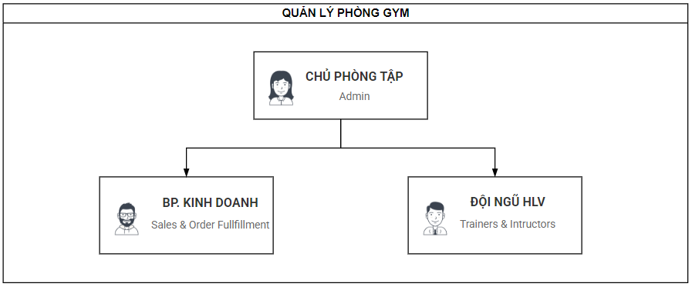

Hình 1.1 – Sơ đồ cơ cấu tổ chức hệ thống

Chức năng, nhiệm vụ và quyền hạn của các thành phần tham gia hệ thống:

1. **Chủ phòng tập & Ban Quản lý (Management):**

* **Vai trò:** Quản trị cao cấp, chịu trách nhiệm về nhân sự, tài chính và điều phối lịch trình chung.
* **Nhiệm vụ trên phần mềm:**
  + - **Quản lý Đào tạo (Class Scheduling):** Là người duy nhất có quyền thiết lập thời khóa biểu cho các Lớp học nhóm (Yoga, Zumba, GroupX) và chỉ định HLV đứng lớp dựa trên chuyên môn.
    - **Quản trị hệ thống:** Cấp tài khoản và phân quyền cho nhân viên.
    - **Quản trị tài chính:** Theo dõi Dashboard và báo cáo doanh thu tổng hợp.

1. **Bộ phận Kinh doanh & Xử lý đơn hàng (Sales & Order Fulfillment):**

* **Vai trò:** Vận hành toàn bộ mảng kinh doanh (Sản phẩm & Dịch vụ) và chăm sóc khách hàng.
* **Nhiệm vụ trên phần mềm:**
  + - **Quản lý Sản phẩm (Products):** Cập nhật hình ảnh, giá bán, nhập kho dụng cụ và thực phẩm bổ sung.
    - **Quản lý Gói tập (Packages):** Thiết lập danh sách các gói Gym (Tháng/Quý/Năm), điều chỉnh giá và thời hạn.
    - **Xử lý Đơn hàng Online:** Tiếp nhận đơn đặt hàng từ Website (gồm cả đơn mua hàng và đơn đăng ký gói), thực hiện quy trình duyệt và giao hàng.
    - **Quản trị Hội viên:** Thêm mới, cập nhật hồ sơ và xử lý khóa/mở tài khoản hội viên.

1. **Đội ngũ Huấn luyện viên (Trainers & Instructors):**

* **Vai trò**: Nhân sự chuyên môn nòng cốt, hoạt động theo cơ chế "Đa nhiệm & Linh hoạt" (Một người có thể đảm nhận nhiều vai trò nếu đủ chuyên môn).
* **Nhiệm vụ & Quyền hạn:**
  + - **Vai trò HLV Đứng lớp:** Thực hiện giảng dạy các lớp nhóm theo lịch cố định do Ban Quản lý phân công.
    - **Vai trò HLV Cá nhân (PT):** Được quyền tự chủ tiếp nhận yêu cầu từ khách hàng, trực tiếp đàm phán giá/lộ trình và tự xếp lịch dạy 1-1 lên hệ thống.
    - **Cơ chế chống trùng lịch:** Hệ thống tự động kiểm tra chéo giữa lịch Lớp (do Quản lý xếp) và lịch PT (do HLV tự xếp) để đảm bảo không xảy ra xung đột thời gian.

### Các quy trình nghiệp vụ

Dựa trên mô hình vận hành trực tuyến, các quy trình nghiệp vụ của hệ thống được thiết kế để tối ưu hóa tính tự phục vụ cho khách hàng và khả năng quản trị từ xa cho ban quản lý. Dưới đây là các quy trình cốt lõi:

1. **Quy trình Kinh doanh Sản phẩm bán lẻ (Dụng cụ & Thực phẩm bổ sung)**

Đây là quy trình áp dụng cho các hàng hóa vật lý, cho phép khách hàng gom nhiều món vào giỏ hàng và lựa chọn phương thức thanh toán linh hoạt.

* **Mô tả các bước thực hiện:**
  + 1. **Chọn hàng:** Khách hàng tham khảo sản phẩm trên danh mục, chọn số lượng và thêm vào giỏ hàng.
    2. **Đặt hàng (Checkout):** Khách hàng kiểm tra giỏ hàng, nhập thông tin giao nhận và chọn phương thức thanh toán:
    - *Nếu chọn Chuyển khoản:* Khách hàng thanh toán trước qua cổng ngân hàng.
    - *Nếu chọn COD (Tiền mặt):* Khách hàng sẽ thanh toán khi nhận hàng.
    1. **Xử lý đơn hàng:** Bộ phận Kinh doanh tiếp nhận đơn, kiểm tra kho:
    - Nếu hết hàng, khách yêu cầu hủy: Liên hệ khách để đổi/hủy.
    - Nếu còn hàng: Xác nhận, đóng gói và bàn giao cho đơn vị vận chuyển.
    1. **Hoàn tất:** Sau khi khách nhận hàng và thanh toán đủ, trạng thái đơn hàng được cập nhật hoàn tất để ghi nhận doanh thu.

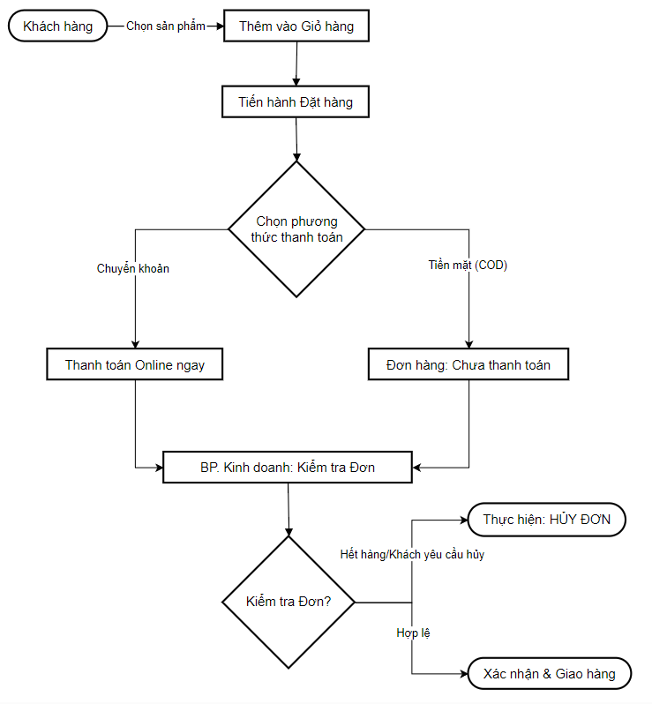

Hình 1.2 – Sơ đồ quy trình nghiệp vụ Kinh doanh Sản phẩm bán lẻ

1. **Quy trình Đăng ký Gói tập**

Quy trình này áp dụng cho việc gia hạn hoặc mua mới quyền truy cập phòng tập theo thời gian (Tháng/Quý/Năm).

* **Mô tả các bước thực hiện:**
  + 1. Khách hàng xem danh sách các Gói tập (Ví dụ: Gói 1 tháng, Gói 1 năm...) và nhấn "Đăng ký ngay".
    2. Hệ thống chuyển trực tiếp sang cổng thanh toán trực tuyến.
    3. Khách hàng thực hiện chuyển khoản/thanh toán.
    4. Hệ thống xử lý kích hoạt:
    - Nếu khách mới: Tạo hợp đồng gói tập mới.
    - Nếu khách cũ đang còn hạn: Tự động cộng dồn thời gian vào ngày hết hạn hiện tại.

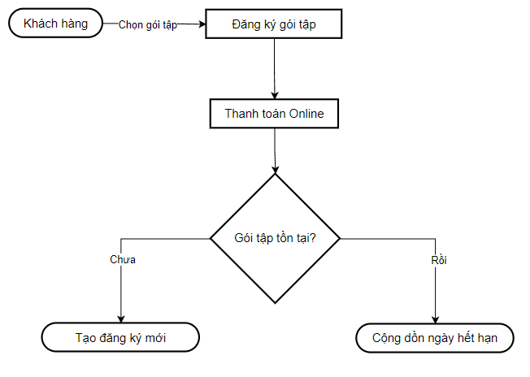

Hình 1.3 – Sơ đồ quy trình nghiệp vụ Đăng ký gói tập

1. **Quy trình Đăng ký tham gia Lớp học**

Quy trình này phức tạp hơn do phải kiểm tra các ràng buộc về sĩ số và thời gian trước khi cho phép hội viên tham gia.

* **Mô tả các bước thực hiện:**
  + 1. Khách hàng xem danh sách lớp sắp khai giảng đã lọc điều kiện trùng lịch, lớp và sĩ số lớp.
    2. Khách hàng đăng ký lớp.
    3. Khách hàng tiến hành thanh toán học phí.
    4. Hệ thống ghi nhận đăng ký, tăng sĩ số lớp học và cập nhật lịch tập cá nhân cho hội viên.

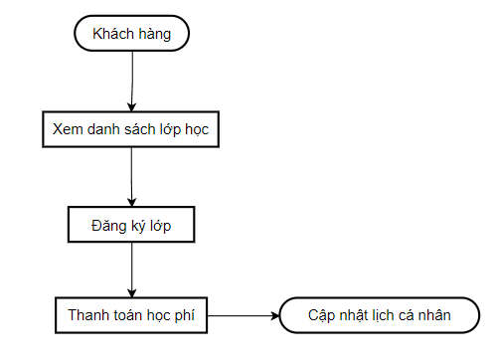

Hình 1.4 – Sơ đồ quy trình nghiệp vụ Đăng ký tham gia lớp học

1. **Quy trình Thuê và Huấn luyện Cá nhân (PT - Dịch vụ tư vấn)**

Quy trình này phức tạp hơn do cần bước "Đàm phán" và "Tạo hóa đơn riêng" trước khi thanh toán.

* **Mô tả các bước thực hiện:**
  + 1. **Gửi yêu cầu:** Khách hàng điền thông tin nhu cầu (Mục tiêu tập, số buổi dự kiến) gửi về phòng tập.
    2. **Tư vấn & Chốt đơn:** Huấn luyện viên (PT) tiếp nhận yêu cầu, liên hệ tư vấn lộ trình và thương lượng giá cả với khách.
    3. **Tạo hóa đơn:** Sau khi khách đồng ý, PT tạo một phiếu thanh toán (Hóa đơn) riêng trên hệ thống cho khách hàng đó.
    4. **Thanh toán:** Khách hàng đăng nhập vào tài khoản cá nhân, xem danh sách "Hóa đơn chờ thanh toán" và thực hiện thanh toán Online.
    5. **Thực hiện hợp đồng:** Sau khi tiền về, hợp đồng PT được kích hoạt. PT và Khách hàng bắt đầu lên lịch tập cụ thể.

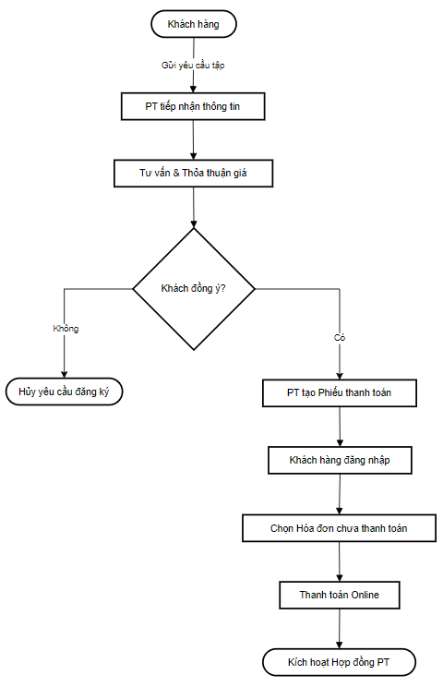

Hình 1.5 – Sơ đồ quy trình nghiệp vụ Thuê và Huấn luyện cá nhân

1. **Quy trình Xếp lịch hoạt động (Nghiệp vụ quản lý)**

Quy trình nội bộ dành cho Ban Quản lý để thiết lập thời khóa biểu cho các lớp nhóm, đảm bảo HLV có đủ chuyên môn và thời gian để đứng lớp, tránh bị chồng chéo lịch trình.

* **Mô tả các bước thực hiện:**
  + 1. **Lập kế hoạch:** Ban Quản lý nhập thông tin chi tiết về lớp học, bao gồm Tên lớp, Bộ môn, Số buổi và các Ngày học trong tuần dự kiến.
    2. **Lọc & Phân công:** Hệ thống tự động lọc danh sách HLV theo chuyên môn phù hợp với Bộ môn đã chọn. Ban Quản lý tiến hành chỉ định HLV đứng lớp và nhập Ngày kết thúc mong muốn.
    3. **Kiểm tra Xung đột:** Hệ thống tự động thực hiện kiểm tra logic:
    - **Kiểm tra thời gian:** Xác định liệu khoảng thời gian giữa Ngày bắt đầu và Ngày kết thúc có đủ để hoàn thành tổng số buổi học hay không.
    - **Kiểm tra trùng lịch:** Lọc tất cả các lịch đã đăng ký (Lớp học khác hoặc PT) của HLV được chỉ định để phát hiện và báo lỗi nếu có bất kỳ sự trùng lặp nào về ngày và giờ.
    1. **Chọn và Lưu:** Nếu tất cả các điều kiện kiểm tra (thời gian và xung đột) đều hợp lệ, Ban Quản lý xác nhận. Hệ thống lưu lớp học và tự động sinh lịch chi tiết cho từng buổi học vào cơ sở dữ liệu.

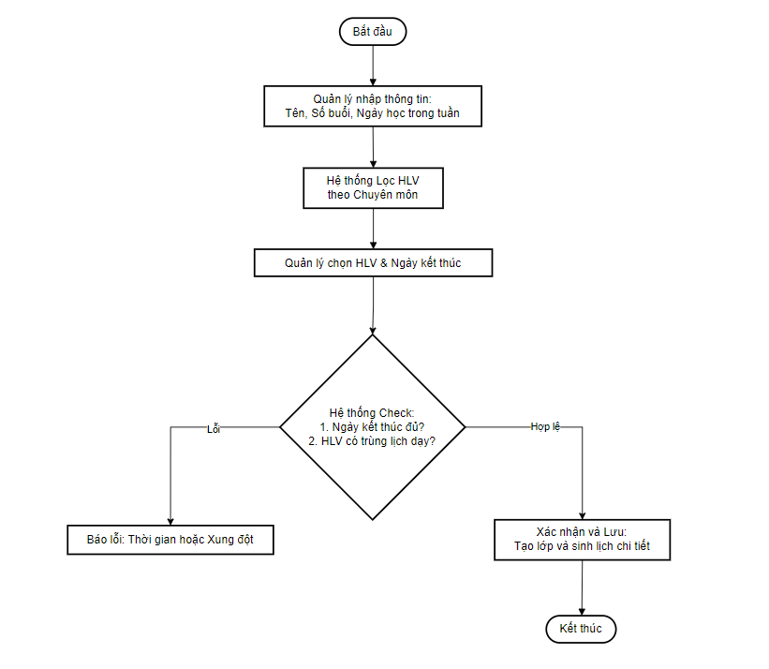

Hình 1.6 – Sơ đồ quy trình nghiệp vụ Xếp lịch

1. **Quy trình Quản trị Tài khoản và Truy cập (Account Management)**

Quy trình này mô tả các hoạt động nền tảng để quản lý người dùng truy cập vào hệ thống. Đây là quy trình bắt buộc phải có của bất kỳ ứng dụng web nào.

* **Mô tả các bước thực hiện:**
  + 1. **Đăng ký:** Người dùng cung cấp thông tin (Tên đăng nhập, Email...). Hệ thống kiểm tra dữ liệu trùng lặp (Username, Email, SĐT) và tạo tài khoản mới.
    2. **Đăng nhập:** Người dùng cung cấp thông tin xác thực. Hệ thống kiểm tra tài khoản có tồn tại và đang ở trạng thái "Đang hoạt động" hay không.
    3. **Quên mật khẩu:** Người dùng yêu cầu cấp lại mật khẩu. Hệ thống gửi mã xác thực (OTP) qua Email để người dùng thiết lập mật khẩu mới.
    4. **Quản trị tài khoản:** Admin có quyền Khóa/Mở khóa tài khoản hội viên nếu có vi phạm hoặc khi gói tập đã hết hạn.

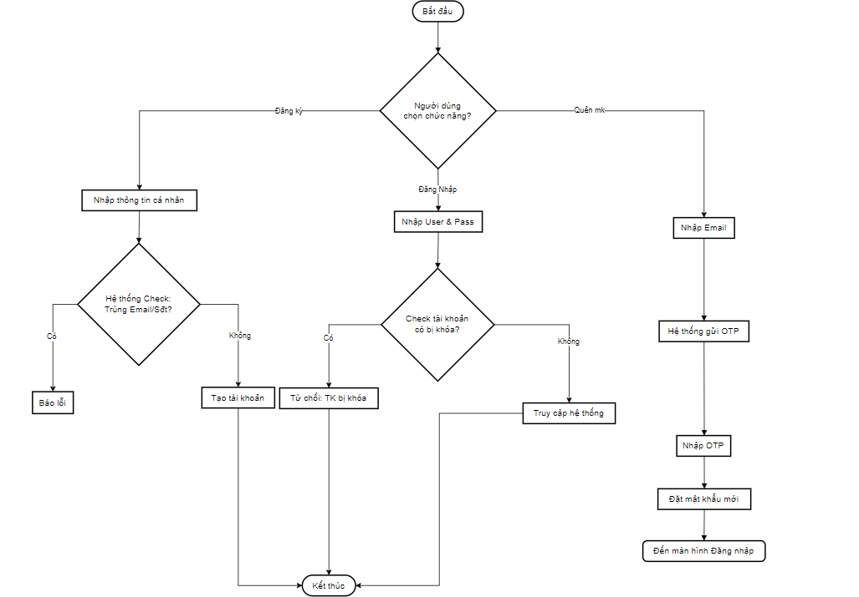

Hình 1.7 – Sơ đồ quy trình nghiệp vụ Quản trị Tài khoản & Truy cập

1. **Quy trình Báo cáo và Thống kê Doanh thu (Reporting)**

Quy trình này giúp Ban Quản lý đo lường hiệu quả kinh doanh và ra quyết định. Nó rất quan trọng vì nó là lý do tồn tại của các Controller như AdminReportController của bạn.

* **Mô tả các bước thực hiện:**
  + 1. **Yêu cầu báo cáo:** Ban Quản lý đăng nhập vào Dashboard và chọn loại báo cáo cần xem (Doanh thu theo ngày, tháng, hoặc theo dịch vụ).
    2. **Xử lý dữ liệu:** Hệ thống truy vấn các bảng dữ liệu (Hóa đơn, Chi tiết hóa đơn) để tổng hợp và tính toán doanh thu.
    3. **Trực quan hóa:** Hiển thị kết quả dưới dạng biểu đồ (Dashboard) và bảng số liệu.
    4. **Xuất file:** Admin có thể chọn chức năng Xuất File (Excel/CSV) để lưu trữ và đối soát dữ liệu bên ngoài hệ thống.

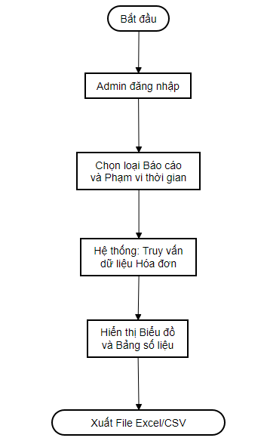

Hình 1.8 – Sơ đồ quy trình nghiệp vụ Báo cáo và Thống kê Doanh thu

### Các biểu mẫu liên quan

Trong môi trường số hóa, các biểu mẫu truyền thống được chuyển đổi thành các giao diện nhập liệu điện tử (Input Forms) và các tài liệu giao dịch/báo cáo tự động (Output Documents). Các biểu mẫu này đóng vai trò quyết định cấu trúc dữ liệu đầu vào và đầu ra của hệ thống.

1. **Biểu mẫu Quản lý Danh tính và Truy cập**

Các biểu mẫu này hỗ trợ cho Quy trình Quản trị Tài khoản và xác thực người dùng.

|  |  |  |  |
| --- | --- | --- | --- |
| **Tên Biểu mẫu** | **Loại** | **Mục đích** | **Các trường dữ liệu chính** |
| Đăng ký Hội viên | Đầu vào | Thu thập thông tin bắt buộc để tạo tài khoản mới. | Họ và tên, Ngày sinh, Giới tính, Số điện thoại, Email, Tên đăng nhập, Mật khẩu, Xác nhận mật khẩu. |
| Đăng nhập (User/Admin) | Đầu vào | Xác thực quyền truy cập vào hệ thống (Frontend và Backend). | Tên đăng nhập, Mật khẩu. |
| Khôi phục Mật khẩu | Đầu vào | Yêu cầu xác thực Email để bắt đầu quá trình khôi phục. | Email đã đăng ký. |
| Đặt lại Mật khẩu | Đầu vào | Thiết lập mật khẩu mới sau khi xác thực OTP thành công. | Mật khẩu mới, Xác nhận mật khẩu mới. |
| Đổi Mật khẩu | Đầu vào | Thay đổi mật khẩu khi đang đăng nhập. | Mật khẩu hiện tại, Mật khẩu mới, Xác nhận mật khẩu mới. |
| Cập nhật Hồ sơ (Client) | Đầu vào | Cho phép người dùng chỉnh sửa thông tin cá nhân cơ bản. | Họ và tên, Ngày sinh, Giới tính, Số điện thoại, Email. |
| Quản lý Sổ địa chỉ | Đầu vào | Thêm, sửa, hoặc xóa các địa chỉ giao hàng. | Tỉnh/Thành phố, Quận/Huyện, Phường/Xã, Địa chỉ cụ thể, Đặt làm mặc định (có/không). |

Bảng 1.2 – Bảng liệt kê các Biểu mẫu Quản lý danh tính và Truy cập

1. **Biểu mẫu Giao dịch và Đặt dịch vụ (Transaction & Booking Forms)**

Các biểu mẫu này là đầu vào trực tiếp cho các quy trình tạo ra doanh thu.

|  |  |  |  |
| --- | --- | --- | --- |
| **Tên Biểu mẫu** | **Loại** | **Mục đích** | **Các trường dữ liệu chính** |
| Yêu cầu Thuê PT | Đầu vào | Ghi nhận nhu cầu tập luyện của khách hàng để HLV tư vấn. | Số buổi mong muốn (8/12/24/32), Mục tiêu/Ghi chú (Tăng cơ, Giảm mỡ...). |
| Đặt hàng Bán lẻ | Đầu vào | Xác nhận thông tin đơn hàng và địa chỉ nhận hàng trong quy trình Checkout. | Danh sách sản phẩm, Số lượng, Địa chỉ giao nhận, Phương thức thanh toán (COD/Chuyển khoản). |
| Đăng ký Lớp học | Đầu vào | Xác nhận suất học trong lớp (dùng cho thanh toán phí học nếu có). | Mã Lớp học, Ngày/Giờ đăng ký. |
| Đăng ký Tập thử (Lead Form) | Đầu vào | Thu thập thông tin Khách hàng tiềm năng (Lead Generation). | Họ và tên, Số điện thoại, Email. |

Bảng 1.3 – Bảng liệt kê các Biểu mẫu Giao dịch và Đặt dịch vụ

1. **Biểu mẫu Quản trị Nội bộ (Admin/Staff Input Forms)**

Các biểu mẫu này phục vụ cho nghiệp vụ quản lý và vận hành hệ thống, là đầu vào cho các quy trình Xếp lịch và Quản lý kho.

|  |  |  |  |
| --- | --- | --- | --- |
| **Tên Biểu mẫu** | **Loại** | **Mục đích** | **Các trường dữ liệu chính** |
| Thêm/Sửa Sản phẩm | Đầu vào | Quản lý kho hàng bán lẻ. | Tên sản phẩm, Danh mục, Thương hiệu, Giá bán/Giá khuyến mãi, Số lượng tồn kho, Mô tả ngắn/chi tiết, Ảnh sản phẩm. |
| Thêm/Sửa Gói tập | Đầu vào | Quản lý các gói thành viên. | Tên gói tập, Thời hạn (Số tháng), Giá gói, Mô tả quyền lợi, Trạng thái kinh doanh. |
| Thêm/Sửa Lớp học | Đầu vào | Quản lý thời khóa biểu (Quy trình Xếp lịch hoạt động). | Tên lớp học, Bộ môn, Học phí, Sĩ số tối đa, Ngày bắt đầu/kết thúc, Giờ bắt đầu/kết thúc, Ngày học trong tuần, HLV phụ trách. |
| Thêm/Sửa Nhân viên | Đầu vào | Quản lý nhân sự, thông tin cá nhân và phân quyền truy cập. | Họ và tên, Chức vụ (Quản lý/HLV), Số điện thoại, Ngày sinh, Tên đăng nhập, Mật khẩu. |
| Thêm Hội viên (Manual) | Đầu vào | Tạo hồ sơ thành viên thủ công tại quầy/quản lý. | Họ và tên, Số điện thoại, Email, Tên đăng nhập, Mật khẩu mặc định, Ngày sinh, Loại thành viên. |
| Duyệt Hợp đồng PT | Đầu vào | Chốt hợp đồng PT và sinh hóa đơn (Sau bước tư vấn). | Tên Khách hàng, Số buổi thỏa thuận, Giá mỗi buổi (VND), Xác nhận duyệt. |

Bảng 1.4 – Bảng liệt kê các Biểu mẫu Quản trị nội bộ

1. **Tài liệu Giao dịch và Báo cáo**

Đây là các tài liệu được hệ thống tự động sinh ra, phục vụ cho quá trình giao dịch và quản trị.

|  |  |  |  |
| --- | --- | --- | --- |
| **Tên Biểu mẫu** | **Loại** | **Mục đích** | **Các trường dữ liệu chính** |
| Hóa đơn Chi tiết | Đầu ra | Tài liệu xác nhận giao dịch thành công (sản phẩm, gói tập, PT). | Mã Hóa đơn, Ngày lập, Tên khách hàng, Tổng tiền, Giảm giá, Trạng thái thanh toán. |
| Bảng Kê Thời khóa biểu | Đầu ra | Hiển thị lịch trình các lớp học cố định trên giao diện người dùng. | Tên lớp, HLV phụ trách, Sĩ số hiện tại, Sĩ số tối đa, Thời gian (Ngày/Giờ). |
| Báo cáo Tổng hợp Doanh thu | Đầu ra | Cung cấp cái nhìn tổng quan về tình hình tài chính. | Phạm vi thời gian, Tổng doanh thu, Thống kê theo loại hình (Sản phẩm, PT, Gói tập), Số lượng đơn hàng. |

Bảng 1.5 – Bảng liệt kê các Tài liệu Giao dịch và Báo cáo

## Mục tiêu và yêu cầu đề tài

### Các yêu cầu chức năng

Hệ thống được chia thành các nhóm chức năng dựa trên vai trò của người dùng đảm bảo quy trình vận hành khép kín từ khi khách hàng đăng ký đến khi sử dụng dịch vụ.

1. **Nhóm chức năng dành cho Khách hàng**
2. Quản lý tài khoản:

* Đăng ký/Đăng nhập (xác thực qua Email/SĐT).
* Cập nhật thông tin cá nhân, thay đổi mật khẩu.
* Quản lý sổ địa chỉ giao hàng.

1. Dịch vụ Hội viên:

* Tra cứu thông tin các gói tập (thời hạn, quyền lợi, giá).
* Mua gói tập trực tuyến và kích hoạt ngay lập tức sau khi thanh toán.
* Theo dõi trạng thái gói tập (Ngày bắt đầu, Ngày hết hạn).

1. Thương mại điện tử (E-commerce):

* Tìm kiếm, xem chi tiết sản phẩm (Thực phẩm bổ sung, dụng cụ…).
* Quản lý giỏ hàng (Thêm, sửa, xóa, cập nhật số lượng).
* Thanh toán đơn hàng trực tuyến (Tích hợp cổng thanh toán).
* Theo dõi đơn hàng.

1. Đặt lịch:

* Xem thời khóa biểu các lớp học nhóm (Yoga, Zumba...).
* Đăng ký lớp học (hệ thống tự kiểm tra sĩ số).
* Gửi yêu cầu thuê Huấn luyện viên cá nhân.

1. Kiểm soát ra vào:

* Tạo mã QR động (Dynamic QR Code) để check-in tại cửa phòng tập.
* Xem lịch sử ra vào phòng tập.

1. **Nhóm chức năng dành cho Ban Quản trị**
2. Quản trị hệ thống:

* Quản lý người dùng: Thêm, xóa, khóa tài khoản, phân quyền (Staff, Trainer).

1. Quản lý Dịch vụ & Sản phẩm:

* Quản lý Gói tập: Tạo mới, điều chỉnh giá, ẩn/hiện gói tập.
* Quản lý Sản phẩm: Nhập liệu thông tin, giá bán, quản lý kho hàng.
* Quản lý Lịch trình: Sắp xếp thời khóa biểu, phân công HLV đứng lớp.

1. Báo cáo & Thống kê:

* Dashboard tổng quan tình hình kinh doanh.
* Báo cáo doanh thu chi tiết theo nguồn (Gói tập, PT, Bán lẻ).
* Thống kê số lượng hội viên mới, tỷ lệ gia hạn.

1. **Nhóm chức năng dành cho Nhân viên Vận hành**
2. Xử lý đơn hàng: Tiếp nhận đơn hàng online, cập nhật trạng thái giao vận (Đang giao, Hoàn thành).
3. Hỗ trợ khách hàng: Lọc tư vấn khách hàng trong danh sách đăng ký tập thử.
4. **Nhóm chức năng dành cho Huấn luyện viên**
5. Quản lý lịch dạy: Xem lịch dạy lớp nhóm và lịch hẹn cá nhân với khách hàng.
6. Điểm danh: Xác nhận hoàn thành buổi tập trên hệ thống để ghi nhận công và trừ buổi của khách hàng.
7. Duyệt đăng ký huấn luận viên: thực hiện tư vấn, và đặt lịch tập.

### Các yêu cầu phi chức năng

1. **Yêu cầu về hiệu năng**

* Dữ liệu hội viên, lịch tập và giao dịch được truy xuất nhanh, cập nhật tức thời sau khi thao tác.
* Cơ sở dữ liệu tối ưu truy vấn (indexing, caching) để đảm bảo hiệu năng cao khi có lượng dữ liệu lớn (hàng nghìn hội viên).
* Hệ thống phải đảm bảo tốc độ tải trang ≤ 3 giây cho mỗi thao tác người dùng, đặc biệt là vào các giờ cao điểm (đầu giờ sáng, cuối giờ chiều).

1. **Yêu cầu về giao diện người dùng**

* Giao diện thân thiện, bố cục rõ ràng, dễ sử dụng cho mọi đối tượng người dùng (hội viên, nhân viên, quản lý).
* Thiết kế responsive, hiển thị tốt trên máy tính, điện thoại và máy tính bảng.
* Sử dụng màu sắc hài hòa, font chữ dễ đọc, các nút thao tác quan trọng (đăng ký lớp, PT, thanh toán) được đặt ở vị trí dễ nhận thấy.
* Các biểu tượng (icon) và hình ảnh đảm bảo độ phân giải cao, hiển thị đồng nhất trên mọi thiết bị.

1. **Yêu cầu về bảo mật (Security Requirements)**

* Thông tin người dùng (mật khẩu, thông tin cá nhân, dữ liệu sức khỏe) được mã hóa bằng chuẩn HTTPS và Hash (SHA-256).
* Hệ thống phân quyền rõ ràng giữa Hội viên – Nhân viên – Huấn luyện viên – Quản trị viên.
* Ngăn chặn các tấn công phổ biến như SQL Injection, đảm bảo an toàn cho cơ sở dữ liệu.
* Bảo mật thông tin giao dịch thanh toán (nếu tích hợp).

## Các công cụ, công nghệ

### Công  nghệ phía client (Frontend)

HTML5 dùng để xây dựng cấu trúc, khung sườn cho tất cả các trang, từ trang chủ đến trang danh sách sản phẩm, chi tiết sản phẩm cho đến trang giỏ hàng và trang quản trị

CSS3 kết hợp với thư viện bootstrap 5 sẽ được sử dụng để thiết kế trang web, điều chỉnh bố cục màu sắc phông chữ màu sắc tạo tính thẩm mĩ cho trang web

JavaScript và thư viện jQuery Các tác vụ như kiểm tra (validate) dữ liệu form đăng ký ngay lập tức, tạo hiệu ứng slideshow quảng cáo, hay cập nhật giỏ hàng mà không cần tải lại trang sẽ được xử lý bởi JavaScript.

### Công nghệ phía Server (Backend)

Ngôn ngữ lập trình C# là ngôn ngữ lập trình chính của dự án được dùng để xây dựng tất cả các lớp xử lý nghiệp vụ, từ quản lý sản phẩm, xác thực người dùng cho đến xử lý đơn hàng và thanh toán.

.NET 8 và ASP.NET Core MVC với .NET 8 Là phiên bản mới nhất của nền tảng .NET, cung cấp hiệu suất vượt trội, kiến trúc linh hoạt và khả năng đa nền tảng. ASP.NET Core MVC là kiến trúc cốt lõi của dự án, giúp phân tách rõ ràng các thành phần của ứng dụng thành 3 phần:

* Model:  Các lớp C# định nghĩa cấu trúc dữ liệu.
* View: Các file Razor (.cshtml) chịu trách nhiệm hiển thị giao diện người dùng, kết hợp giữa HTML và mã C#.
* Controller: Các lớp C# chịu trách nhiệm nhận yêu cầu từ người dùng, tương tác với Model để xử lý dữ liệu và quyết định View nào sẽ được trả về.

### Công nghệ cơ sở dữ liệu

Hệ quản trị CSDL Microsoft SQL Server: Được chọn làm nơi lưu trữ toàn bộ dữ liệu của website, bao gồm thông tin sản phẩm, tài khoản người dùng, lịch sử đơn hàng,...

Entity Framework Core 8 (EF Core): Là một công nghệ ORM (Object-Relational Mapper) hiện đại. Thay vì viết các câu lệnh SQL thủ công, nhóm sẽ sử dụng EF Core để tương tác với cơ sở dữ liệu thông qua các đối tượng C#.

### Môi trường và công cụ phát triển.

Microsoft Visual Studio 2022: Môi trường phát triển tích hợp (IDE) chính, cung cấp bộ công cụ mạnh mẽ để viết code, gỡ lỗi (debug) và quản lý dự án.

Git và GitHub: Hệ thống quản lý phiên bản được sử dụng để theo dõi các thay đổi trong mã nguồn và hỗ trợ làm việc nhóm một cách hiệu quả. 

# PHÂN TÍCH VÀ ĐẶC TẢ YÊU CẦU

Trong chương này, nhóm thực hiện đề tài sẽ tiến hành phân tích chi tiết các yêu cầu nghiệp vụ đã khảo sát ở Chương 1 để xây dựng các mô hình hệ thống. Nội dung bao gồm việc mô tả quy trình nghiệp vụ thông qua sơ đồ BPM, xác định các thực thể dữ liệu qua mô hình CDM, phân rã các chức năng chi tiết bằng biểu đồ BFD và mô tả luồng dữ liệu di chuyển trong hệ thống thông qua biểu đồ DFD. Kết quả của chương này là cơ sở tiền đề để thiết kế cơ sở dữ liệu và giao diện người dùng ở các bước tiếp theo.

## Mô hình xử lý nghiệp vụ BPM

### Nghiệp vụ Đăng ký và thanh toán gói tập

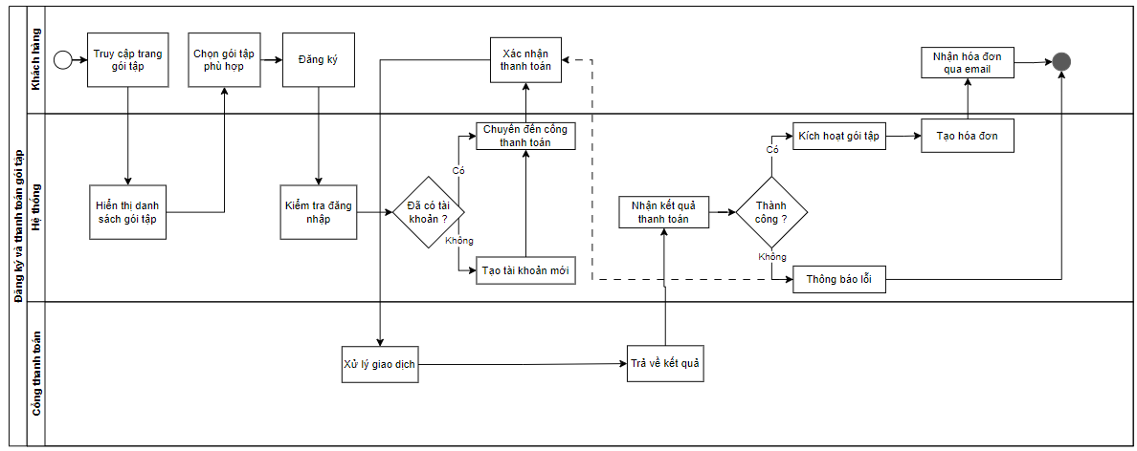

Hình 2.1.1.1 – Mô hình quy trình nghiệp vụ Đăng ký và thanh toán gói tập

### Nghiệp vụ Check-in tự động

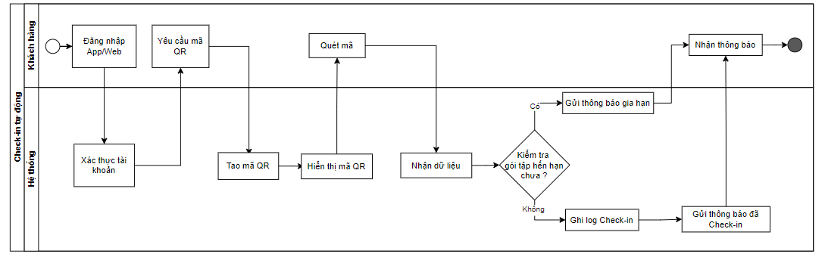

Hình 2.1.2.1 – Mô hình quy trình nghiệp vụ Check-in tự động

### Nghiệp vụ Đăng ký thuê huấn luyện viên cá nhân

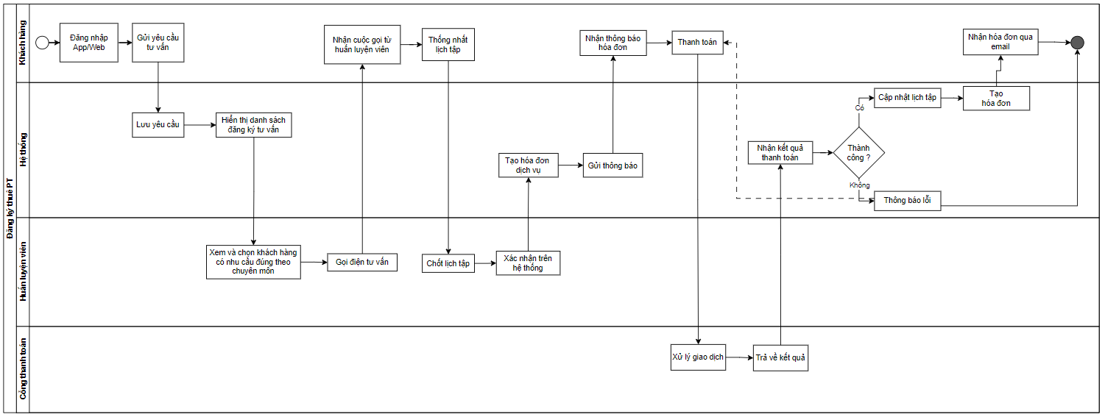

Hình 2.1.3.1 – Mô hình quy trình nghiệp vụ Đăng ký thuê huấn luyện viên cá nhân

### Nghiệp vụ Đăng ký lớp học

Hình 2.1.4.1 – Mô hình quy trình nghiệp vụ Đăng ký lớp học

### Nghiệp vụ Thương mại điện tử

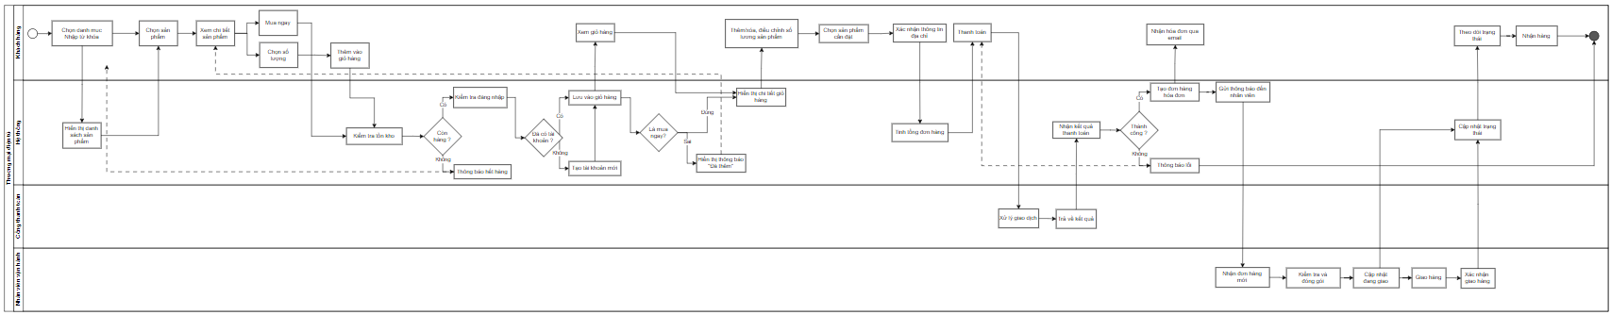

Hình 2.1.5.1 – Mô hình quy trình nghiệp vụ Thương mại điện tử

### Nghiệp vụ Quản trị và Báo cáo Doanh thu

Hình 2.1.6.1 – Mô hình quy trình nghiệp vụ Quản trị và Báo cáo Doanh thu

## Mô hình dữ liệu mức quan niệm CDM

Mô hình dữ liệu mức quan niệm (CDM) là bước quan trọng để xác định cấu trúc dữ liệu logic của hệ thống. Dựa trên phân tích yêu cầu nghiệp vụ, nhóm đã xây dựng sơ đồ CDM gồm các thực thể và mối quan hệ như sau:

### Các thực thể chính

Hệ thống bao gồm 17 thực thể chính được chia thành các nhóm sau:

1. **Nhóm Đối tượng Người dùng:**

* **KhachHang**: Lưu trữ thông tin cá nhân của hội viên (Mã KH, Tên, SĐT, Email, Ngày sinh, Tài khoản đăng nhập). Thực thể này liên kết với hầu hết các thực thể nghiệp vụ khác.
* **NhanVien**: Lưu trữ thông tin nhân sự (Mã NV, Tên, Chức vụ, Chuyên môn). Đây là đối tượng thực hiện các tác vụ quản trị và cung cấp dịch vụ huấn luyện.
* **LoaiKhachHang**: Phân loại hội viên (VIP, Member, Sinh viên) để áp dụng các chính sách giảm giá (MucGiam).
* **ChucVu**: Định danh vai trò của nhân viên trong hệ thống (Quản lý, CSKH, PT, HLV).

1. **Nhóm Dịch vụ & Sản phẩm:**

* **GoiTap**: Các gói thành viên theo thời gian (1 tháng, 1 năm) với đơn giá cụ thể.
* **LopHoc**: Các lớp học nhóm (Yoga, Zumba) được tổ chức theo lịch trình, có giới hạn sĩ số và có thêm Nhân viên quản lý.
* **ChuyenMon**: Danh mục các bộ môn (Gym, Boxing...) dùng để phân loại lớp học và kỹ năng của HLV.
* **SanPham**: Các mặt hàng bán lẻ (Thực phẩm bổ sung, dụng cụ,..).
* **LoaiSanPham**: Danh mục phân loại sản phẩm.

1. **Nhóm Nghiệp vụ & Giao dịch**

* **HoaDon**: Ghi nhận giao dịch tài chính. Lưu trữ tổng tiền, ngày lập, trạng thái thanh toán và thông tin giao hàng (đối với đơn online).
* **ChiTietHoaDon**: Lưu chi tiết từng món hàng/dịch vụ trong mỗi hóa đơn.
* **DangKyGoiTap**: Quản lý hạn sử dụng thẻ tập của từng khách hàng (Ngày bắt đầu, Ngày kết thúc).
* **DangKyLop**: Ghi nhận việc khách hàng giữ chỗ trong một lớp học cụ thể.
* **DangKyPT**: Hợp đồng thuê Huấn luyện viên cá nhân, quản lý số buổi tập còn lại.
* **LichTapPT**: Lịch hẹn cụ thể từng buổi giữa Khách hàng và PT.
* **LichLop**: Thời khóa biểu chi tiết của các lớp học (Ngày, Giờ, HLV đứng lớp).

1. **Nhóm Hỗ trợ & Tiện ích**

* **ChiTietGioHang**: Lưu trữ tạm thời các sản phẩm khách hàng chọn mua trước khi thanh toán.
* **YeuCauHoTro**: Hệ thống Ticket ghi nhận các khiếu nại, thắc mắc từ khách hàng.
* **CheckIn**: Lịch sử ra vào phòng tập của hội viên.
* **DiaChi**: Sổ địa chỉ giao hàng của khách hàng.

### Mô hình dữ liệu

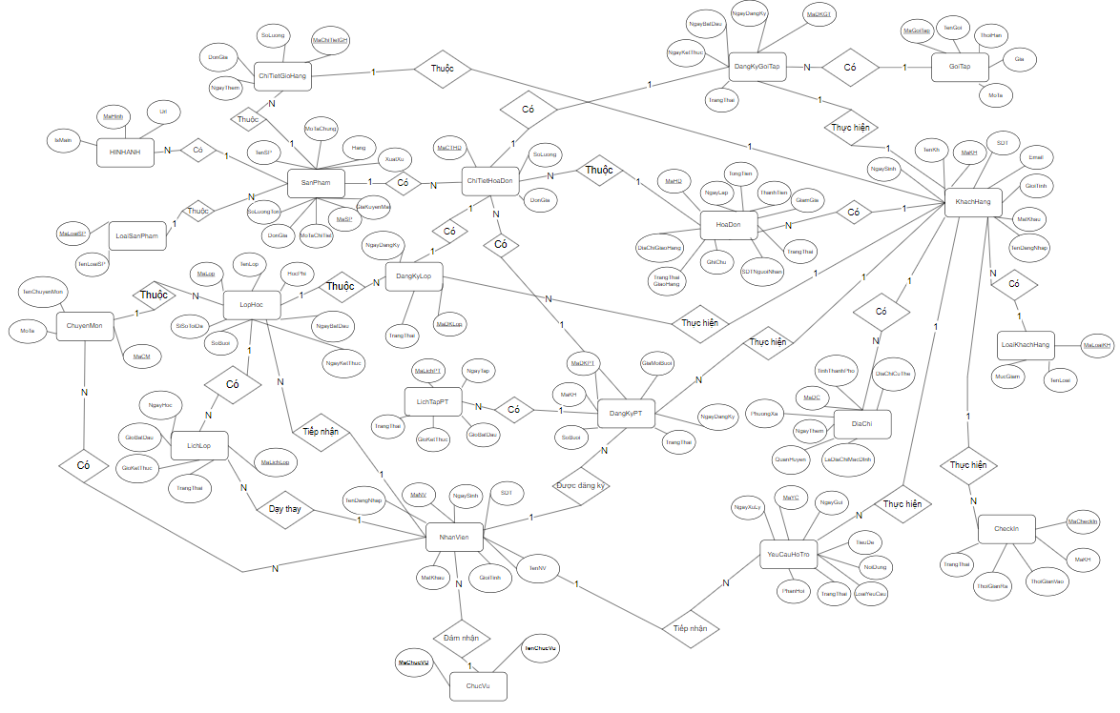

Hình 2.2.2.1 – Mô hình dữ liệu mức quan niệm

## Mô hình phân cấp chức năng BFD

### Mục đích

Mô hình phân cấp chức năng (BFD – Business Function Decomposition) được sử dụng để trình bày các chức năng của hệ thống một cách trực quan và có hệ thống. Mục đích chính của BFD là:

* Xác định đầy đủ các chức năng nghiệp vụ của hệ thống cần thực hiện.
* Phân cấp và tổ chức chức năng theo dạng cây từ tổng quát đến chi tiết.
* Cung cấp cái nhìn tổng quan về phạm vi và khả năng của hệ thống.
* Làm cơ sở cho thiết kế module và phân chia công việc phát triển.
* Hỗ trợ quản lý và kiểm soát yêu cầu trong suốt quá trình phát triển dự án.

### Sơ đồ BFD tổng quát hệ thống

Sơ đồ phân rã chức năng nghiệp vụ (Business Function Diagram - BFD) mô tả toàn bộ các chức năng của Hệ thống Website Quản lý Phòng Gym được tổ chức theo cấu trúc phân cấp 3 mức, từ tổng quan đến chi tiết. Sơ đồ giúp làm rõ phạm vi hoạt động của hệ thống và mối quan hệ giữa các module chức năng.

1. **Hệ thống tổng thể**

Hệ thống được chia thành 5 nhóm chức năng chính, tương ứng với các hoạt động nghiệp vụ cốt lõi:

1. Quản trị Hệ thống & Danh mục
2. Quản lý Dịch vụ & Sản phẩm
3. Nghiệp vụ Vận hành & CSKH
4. Nghiệp vụ Huấn luyện viên
5. Dịch vụ Khách hàng
6. **Phân rã chức năng chính**
7. Quản trị Hệ thống & Danh mục

Nhóm chức năng này phục vụ cho Ban Quản trị, cung cấp các công cụ quản lý toàn diện về hệ thống và dữ liệu nền tảng:

* Quản lý Người dùng: Thêm/sửa/xóa tài khoản nhân viên, huấn luyện viên; phân quyền truy cập theo vai trò (Admin, Staff, Trainer).
* Cấu hình Hệ thống: Thiết lập các tham số vận hành (phương thức thanh toán, thời gian check-in, cấu hình email thông báo).
* Quản lý Dữ liệu nền: Quản lý danh mục chức vụ, chuyên môn, loại khách hàng, banner quảng cáo.

1. Quản lý Dịch vụ & Sản phẩm

Nhóm chức năng giúp Ban Quản trị thiết lập và duy trì các sản phẩm/dịch vụ kinh doanh:

* Quản lý Gói tập: Tạo/sửa/xóa các gói dịch vụ hội viên (1 tháng, 3 tháng, 1 năm...); định giá, thiết lập quyền lợi kèm theo.
* Quản lý Lớp học: Lên lịch các lớp học nhóm (Yoga, Zumba, Aerobic...); phân công huấn luyện viên đứng lớp; .
* Quản lý Sản phẩm: Quản lý danh mục sản phẩm bán lẻ (thực phẩm bổ sung, dụng cụ tập luyện); cập nhật giá, tồn kho, hình ảnh.

1. Nghiệp vụ Vận hành & CSKH

Nhóm chức năng dành cho Nhân viên Vận hành, hỗ trợ xử lý các tác vụ hàng ngày:

* Xử lý Đơn hàng: Tiếp nhận đơn hàng mua sản phẩm từ website; xác nhận, đóng gói và cập nhật trạng thái giao hàng.
* Quản lý Khách hàng Tiềm năng: Theo dõi danh sách khách đăng ký tập thử; liên hệ tư vấn.

1. Nghiệp vụ Huấn luyện viên

Nhóm chức năng dành riêng cho Huấn luyện viên (PT), hỗ trợ quản lý công việc cá nhân:

* Quản lý Lịch dạy: Xem lịch dạy các lớp học nhóm và lịch hẹn PT cá nhân trong tuần; nhận thông báo khi có lịch mới.
* Quản lý Học viên: Xem danh sách khách hàng đang thuê PT; theo dõi số buổi tập còn lại của từng học viên.
* Xác nhận Buổi tập: Điểm danh và xác nhận hoàn thành buổi tập trên hệ thống sau khi dạy xong (để ghi nhận công và trừ buổi của khách).

1. Dịch vụ Khách hàng

Nhóm chức năng dành cho Khách hàng/Hội viên, cung cấp trải nghiệm tự phục vụ trực tuyến:

* Tài khoản & Hồ sơ: Đăng ký/đăng nhập tài khoản; cập nhật thông tin cá nhân (SĐT, email, địa chỉ); thay đổi mật khẩu.
* Mua sắm & Thanh toán: Tìm kiếm và mua gói tập; thêm sản phẩm vào giỏ hàng và thanh toán trực tuyến; xem lịch sử giao dịch và hóa đơn.
* Đặt lịch: Xem thời khóa biểu các lớp học nhóm; đăng ký tham gia lớp; gửi yêu cầu thuê PT cá nhân.
* Tiện ích thành viên: Tạo mã QR động để check-in tại cổng phòng tập; xem lịch sử tập luyện và lịch tập PT, đăng ký tập thử.

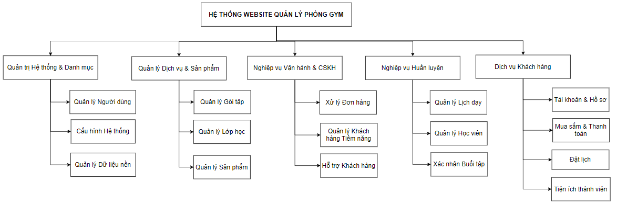

Hình 2.3.2.1 – Sơ đồ phân cấp chức năng

## Mô hình dòng dữ liệu DFD

### Nghiệp vụ Đăng ký và thanh toán gói tập

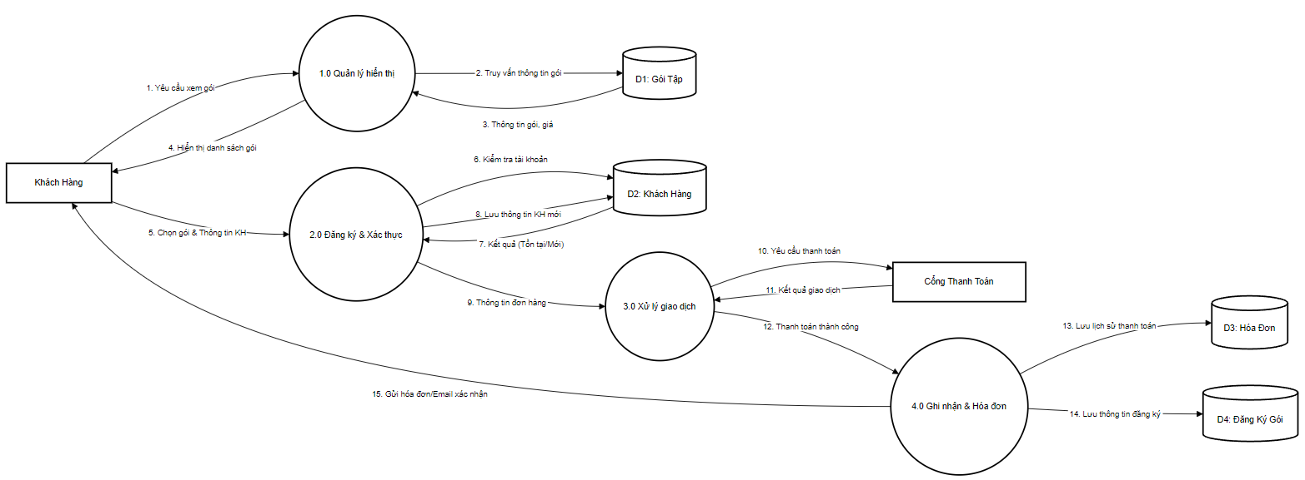

Hình 2.4.1.1 – Mô hình luồng dữ liệu nghiệp vụ Đăng ký và thanh toán gói tập

### Nghiệp vụ Check-in tự động

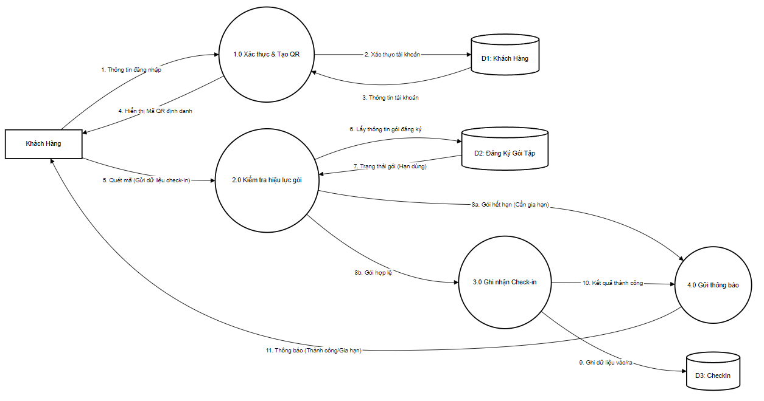

Hình 2.4.2.1 – Mô hình luồng dữ liệu nghiệp vụ Check-in tự động

### Nghiệp vụ Đăng ký thuê huấn luyện viên cá nhân

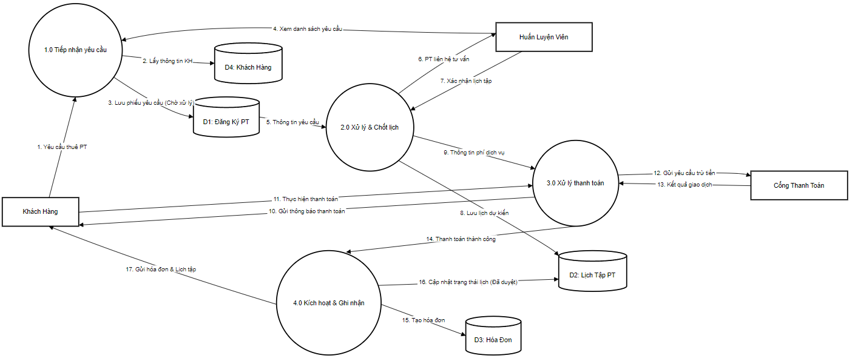

Hình 2.4.3.1 – Mô hình luồng dữ liệu nghiệp vụ Đăng ký thuê huấn luyện viên cá nhân

### Nghiệp vụ Đăng ký lớp học

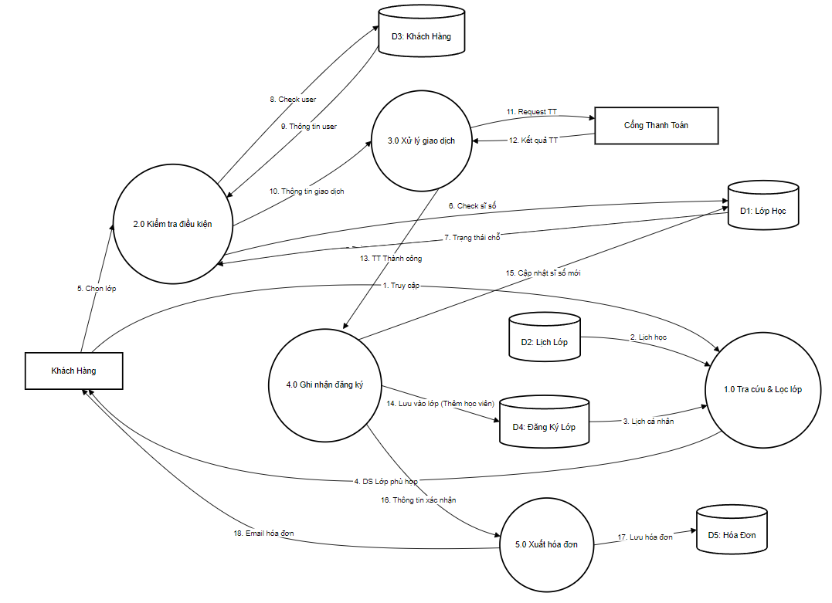

Hình 2.4.4.1 – Mô hình luồng dữ liệu nghiệp vụ Đăng ký lớp học

### Nghiệp vụ Thương mại điện tử

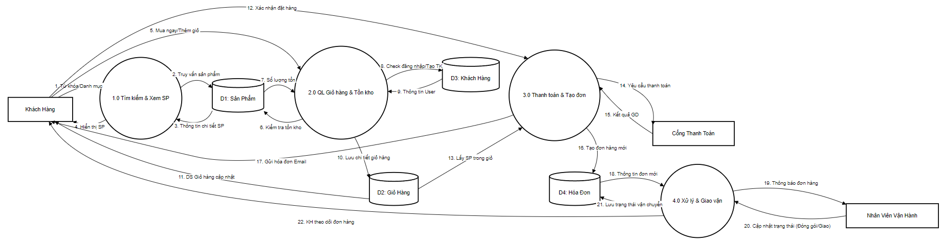

Hình 2.4.5.1 – Mô hình luồng dữ liệu nghiệp vụ Thương mại điện tử

### Nghiệp vụ Quản trị và Báo cáo Doanh thu

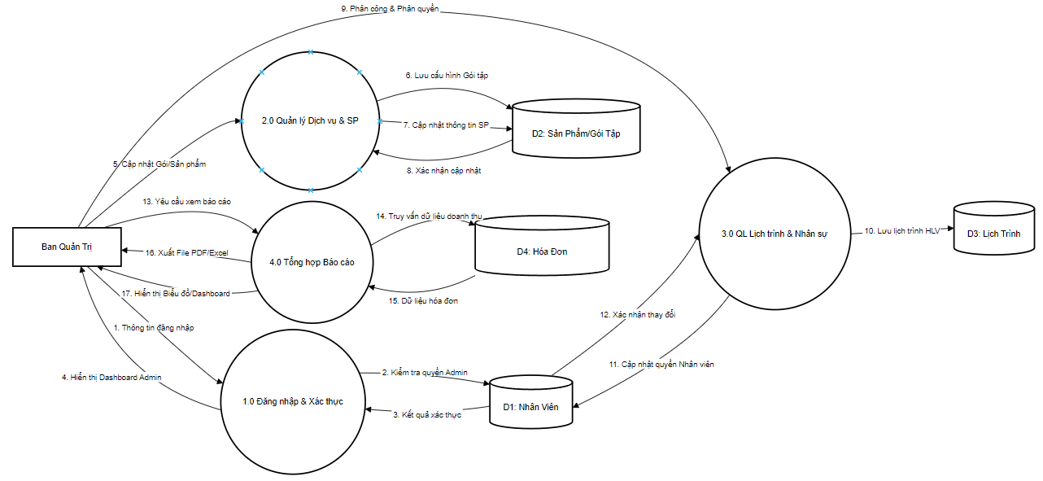

Hình 2.4.6.1 – Mô hình luồng dữ liệu nghiệp vụ Quản trị và Báo cáo Doanh thu

## Mô hình Use-case

### Mô hình Use-case tổng quát

Hình 2.5.1.1 – Mô hình Use-case tổng quát của hệ thống

### Mô hình Use-case phân hệ Khách hàng

Hình 2.5.2.1 – Mô hình Use-case Tìm kiếm Sản phẩm

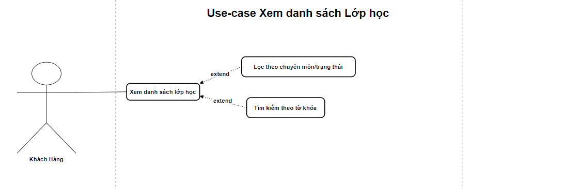

Hình 2.5.2.2 – Mô hình Use-case Xem danh sách Lớp học

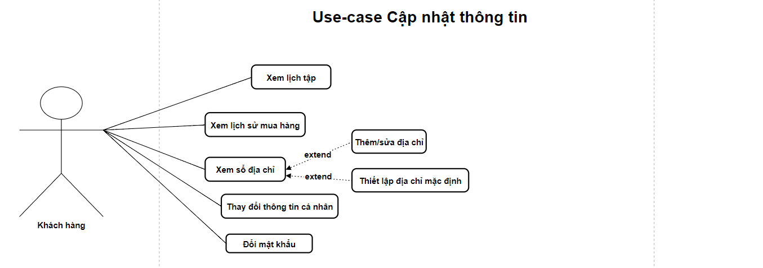

Hình 2.5.2.3 – Mô hình Use-case Cập nhật Thông tin

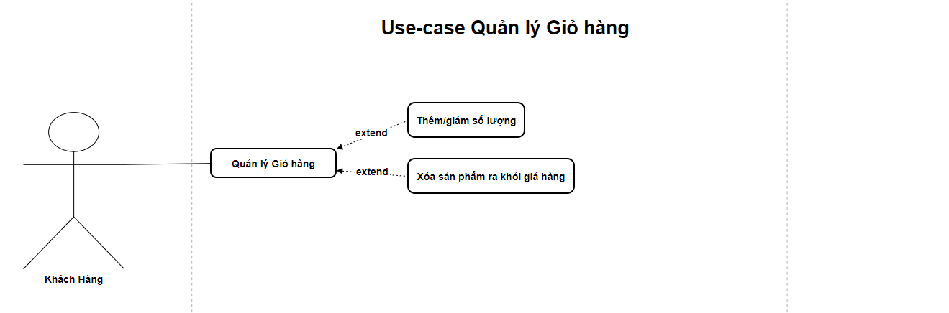

Hình 2.5.2.4 – Mô hình Use-case Quản lý Giỏ hàng

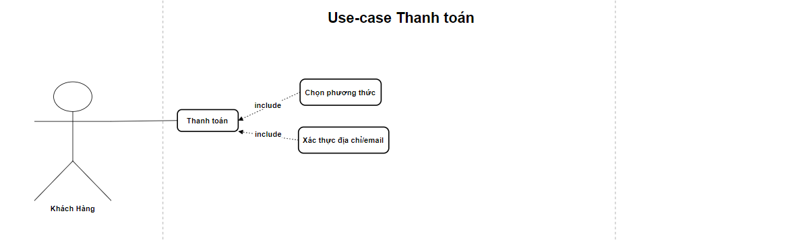

Hình 2.5.2.5 – Mô hình Use-case Thanh toán

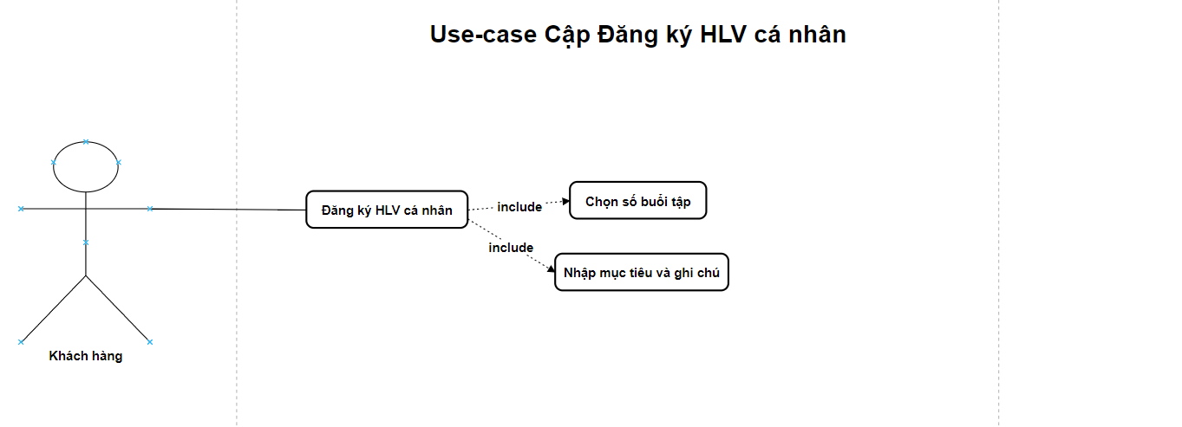

Hình 2.5.2.6 – Mô hình Use-case Đăng ký HLV cá nhân

### Mô hình Use-case phân hệ Nhân viên Vận hành

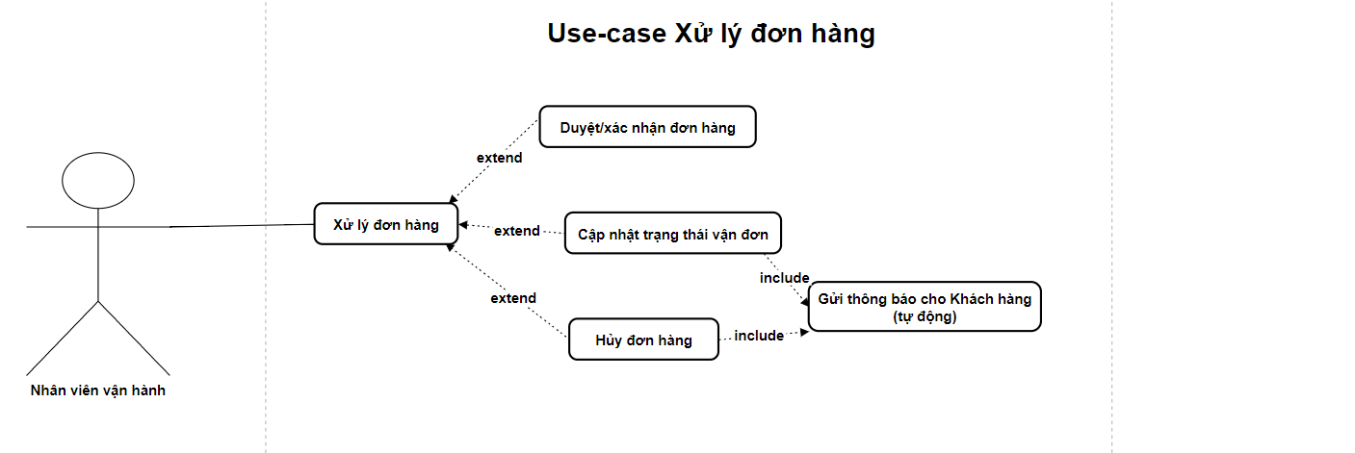

Hình 2.5.3.1 – Mô hình Use-case Xử lý đơn hàng

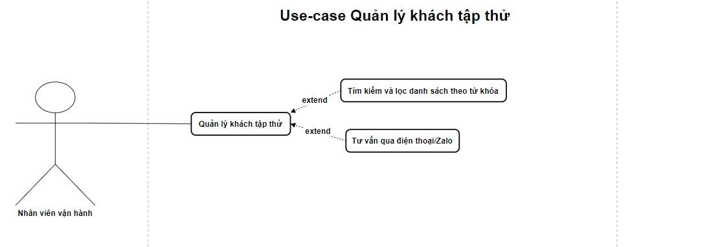

Hình 2.5.3.2 – Mô hình Use-case Quản lý khách tập thử

### Mô hình Use-case phân hệ Ban quản trị

Hình 2.5.4.1 – Mô hình Use-case Quản lý nhân viên

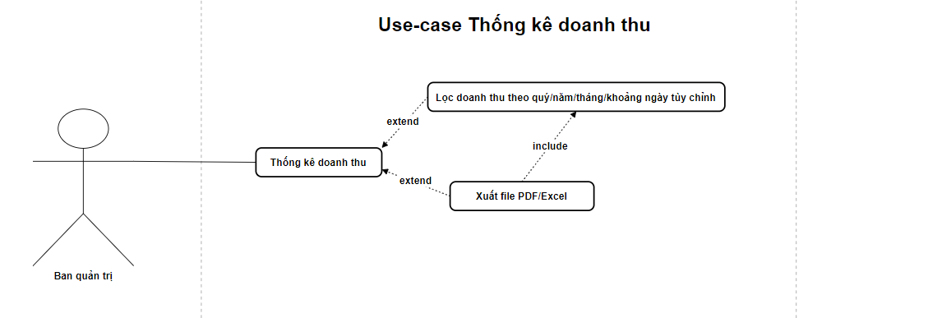

Hình 2.5.4.2 – Mô hình Use-case Thống kê doanh thu

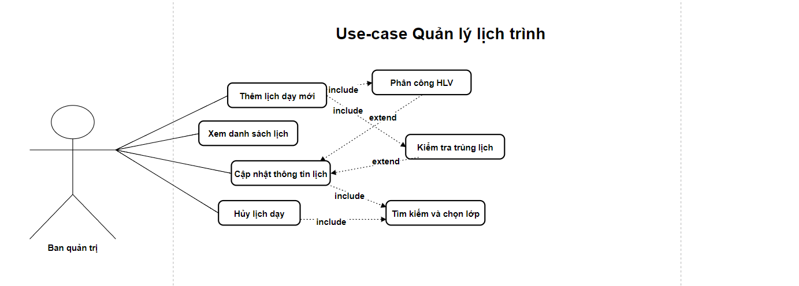

Hình 2.5.4.3 – Mô hình Use-case Quản lý lịch trình

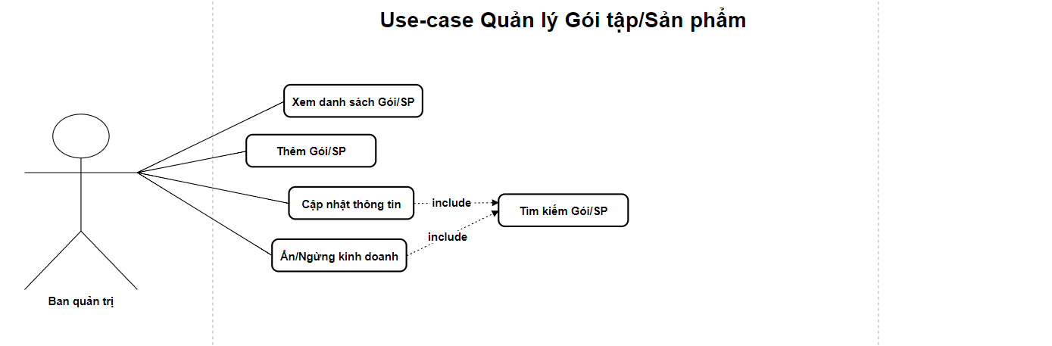

Hình 2.5.4.4 – Mô hình Use-case Quản lý Gói tập/Sản phẩm

### Mô hình Use-case phân hệ Huấn luyện viên

Hình 2.5.5.1 – Mô hình Use-case Quản lý Lịch dạy

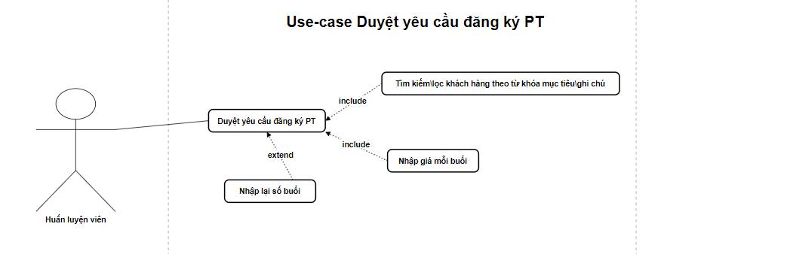

Hình 2.5.5.2 – Mô hình Use-case Duyệt yêu cầu đăng ký PT

# THIẾT KẾ HỆ THỐNG

## Thiết kế dữ liệu

Hệ thống sử dụng hệ quản trị cơ sở dữ liệu Microsoft SQL Server 2020. Cấu trúc dữ liệu được thiết kế đảm bảo chuẩn hóa mức 3 (3NF) để tối ưu hóa lưu trữ và đảm bảo tính toàn vẹn dữ liệu.

### Mô hình dữ liệu quan hệ PDM

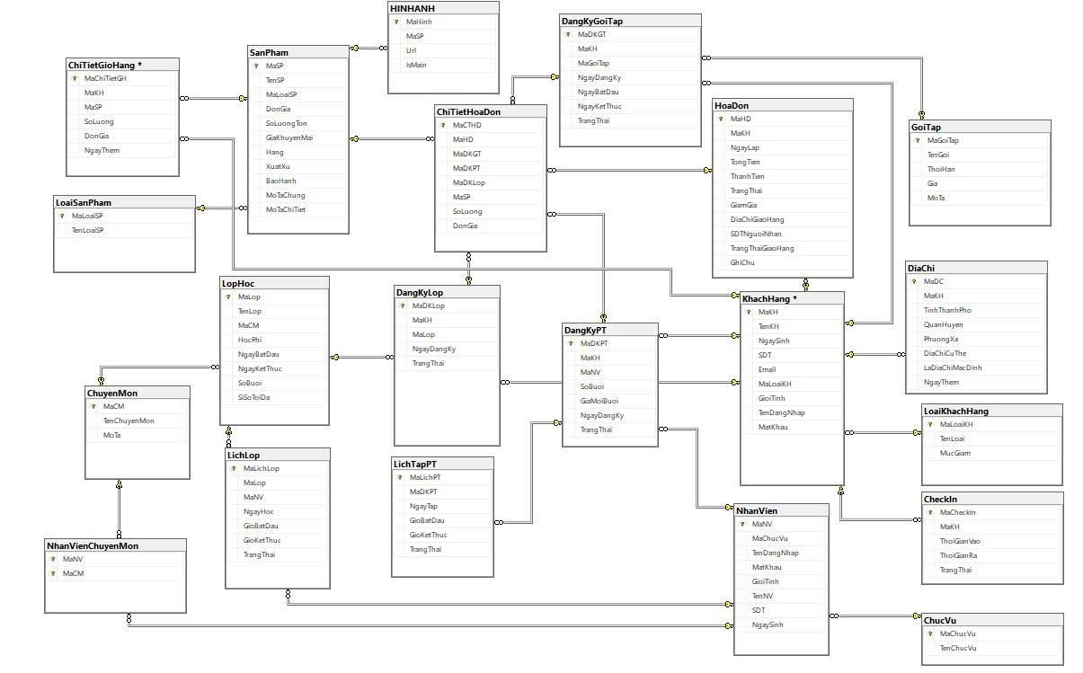Mô hình dữ liệu quan hệ thể hiện các bảng, các cột, kiểu dữ liệu và mối quan hệ (Khóa chính - PK, Khóa ngoại - FK) giữa chúng trong hệ thống thực tế.

Hình 3.1.1.1 – Mô hình dữ liệu quan hệ của hệ thống

### Mô tả chi tiết các bảng dữ liệu

Dưới đây là chi tiết cấu trúc các bảng dữ liệu quan trọng nhất trong hệ thống:

1. **Bảng Khách Hàng (KhachHang)**

Lưu trữ thông tin định danh của hội viên.

|  |  |  |  |  |
| --- | --- | --- | --- | --- |
| STT | Tên trường | Kiểu dữ liệu | Ràng buộc | Mô tả |
| 1 | MaKH | INT | PK, Identity | Mã định danh khách hàng (Tự tăng) |
| 2 | TenKH | NVARCHAR(100) | Not Null | Họ và tên đầy đủ |
| 3 | SDT | VARCHAR(15) | Unique | Số điện thoại liên lạc |
| 4 | Email | VARCHAR(100) | Unique | Địa chỉ Email (dùng để nhận tin) |
| 5 | NgaySinh | DATE |  | Ngày sinh hội viên |
| 6 | GioiTinh | NVARCHAR(10) | Check('Nam'/'Nữ') | Giới tính |
| 7 | TenDangNhap | VARCHAR(50) | Unique | Tên tài khoản đăng nhập |
| 8 | MatKhau | VARCHAR(MAX) |  | Mật khẩu (Đã mã hóa MD5/SHA) |
| 9 | MaLoaiKH | INT | FK (LoaiKhachHang) | Ưu đãi dựa vào loại khách hàng |

Bảng 3.1.2.1 – Đặt tả bảng Khách hàng (KhachHang)

1. **Bảng Hóa Đơn (HoaDon)**

Lưu trữ thông tin giao dịch thanh toán và đơn hàng.

|  |  |  |  |  |
| --- | --- | --- | --- | --- |
| STT | Tên trường | Kiểu dữ liệu | Ràng buộc | Mô tả |
| 1 | MaHD | INT | PK, Identity | Mã hóa đơn |
| 2 | MaKH | INT | FK (KhachHang) | Khách hàng thực hiện giao dịch |
| 3 | SDT | VARCHAR(15) | Unique | Số điện thoại liên lạc |
| 4 | NgayLap | DATETIME | Default(GetDate) | Thời điểm tạo hóa đơn |
| 5 | TongTien | DECIMAL(18,0) | >= 0 | Tổng giá trị đơn hàng |
| 6 | TrangThai | NVARCHAR(50) | Check('Đã thanh toán'/'Chưa thanh toán') | Trạng thái xử lý |
| 7 | GiamGia | DECIMAL(18,0) | <= TongTien | Ưu đãi của khách hàng |
| 8 | DiaChiGiaoHang | NVARCHAR(200) |  | Lưu địa chỉ giao hàng |
| 9 | TrangThaiGiaoHang | NVARCHAR(50) | Not Null | Luôn cập nhật trạng thái đơn hàng cho khách |
| 10 | GhiChu | NVARCHAR(MAX) |  | Lưu ghi chú của khách hàng khi đặt hàng |

Bảng 3.1.2.2 – Đặt tả bảng Hóa đơn (HoaDon)

1. **Bảng Chi Tiết Hóa Đơn (ChiTietHoaDon)**

Lưu chi tiết các hạng mục trong hóa đơn (Gói tập, Lớp học, hoặc Sản phẩm).

|  |  |  |  |  |
| --- | --- | --- | --- | --- |
| STT | Tên trường | Kiểu dữ liệu | Ràng buộc | Mô tả |
| 1 | MaCTHD | INT | PK, Identity | Mã chi tiết |
| 2 | MaHD | INT | FK (HoaDon) | Thuộc về hóa đơn nào |
| 3 | MaSP | INT | FK (SanPham), Null | Mã sản phẩm (nếu mua hàng) |
| 4 | MaDKGT | INT | FK (DangKyGoiTap), Null | Mã đăng ký gói (nếu mua gói) |
| 5 | MaDKLop | INT | FK (DangKyLop), Null | Mã đăng ký lớp (nếu học lớp) |
| 6 | MaDKPT | INT | FK (DangKyPT), Null | Mã đăng ký PT (nếu có đăng ký) |
| 7 | SoLuong | INT | Default(1) | Số lượng mua |
| 8 | DonGia | DECIMAL(18,0 | Not Null | Giá bán tại thời điểm mua |

Bảng 3.1.2.3 – Đặt tả bảng Chi tiết hóa đơn (ChiTietHoaDon)

1. **Bảng Check-in (CheckIn)**

|  |  |  |  |  |
| --- | --- | --- | --- | --- |
| STT | Tên trường | Kiểu dữ liệu | Ràng buộc | Mô tả |
| 1 | MaCheckIn | INT | PK, Identity | Mã check-in |
| 2 | MaKH | INT | FK (KhachHang) | Khách hàng thực hiện check-in |
| 3 | ThoiGianVao | DATETIME | Default(GetDate) | Lưu thời gian vào |
| 4 | ThoiGianRa | DATETIME | Default(GetDate) | Lưu thời gian ra |
| 5 | TrangThai | NVARCHAR(50) | FK (DangKyLop), Null | Lưu trạng thái gói tập |

Bảng 3.1.2.4 – Đặt tả bảng Check-in (CheckIn)

## Thiết kế giao diện

Dựa trên các biểu đồ Use-case và luồng nghiệp vụ đã phân tích ở Chương 2, phần này sẽ đặc tả các thành phần chức năng (UI Elements) cần thiết cho từng màn hình chính của hệ thống.

### Phân hệ Khách hàng

1. **Màn hình Tìm kiếm và Danh sách Sản phẩm**

Dựa trên Use-case: Tìm kiếm sản phẩm

**Mục đích:** Giúp khách hàng tìm và lọc sản phẩm theo nhu cầu.

**Các thành phần giao diện yêu cầu:**

1. **Thanh tìm kiếm:** Cho phép nhập từ khóa tên sản phẩm.
2. **Layout danh mục:** Các nút lọc sản phẩm theo **Loại/Hãng/Xuất xứ/Mức giá**
3. **Bộ lọc:**

* Checkbox chọn Loại sản phẩm (Whey, Vitamin, Dụng cụ...).
* Checkbox chọn Thương hiệu/Hãng.
* Checkbox khoảng Giá tiền (Min - Max).
* Checkbox Xuất xứ.
* Checkbox Khuyến mãi/Tồn kho

1. **Sắp xếp (Sort Dropdown):** Tùy chọn sắp xếp theo Giá tăng/giảm, Tên A-Z, Z-A.
2. **Danh sách sản phẩm (Grid View):** Hiển thị ảnh, tên, giá gốc, giá khuyến mãi (nếu có).
3. 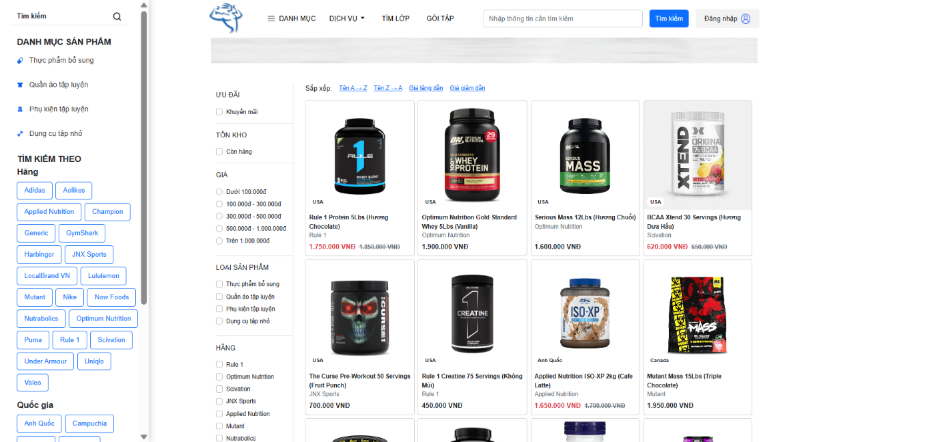**Nút hành động:** Bấm vào sản phẩm để xem chi tiết.

Hình 3.2.1.1 – Giao diện Tìm kiếm và Danh sách Sản phẩm

1. **Màn hình Chi tiết Sản phẩm**

Dựa trên Use-case: Xem chi tiết sản phẩm, Thêm vào giỏ hàng

**Các thành phần giao diện yêu cầu:**

1. **Gallery ảnh:** Ảnh chính và các ảnh thumbnail nhỏ.
2. **Thông tin chi tiết:** Tên, Mã SP, Tình trạng (Còn hàng/Hết hàng), Mô tả sản phẩm, Mô tả chi tiết.
3. **Bộ chọn số lượng:** Nút tăng (+) và giảm (-) số lượng mua.
4. **Nút "Thêm vào giỏ hàng":** Kích hoạt hành động lưu vào session giỏ hàng.
5. **Nút "Mua ngay":** Kích hoạt hành động lưu vào session giỏ hàng đồng thời chuyển qua trang giỏ hàng
6. 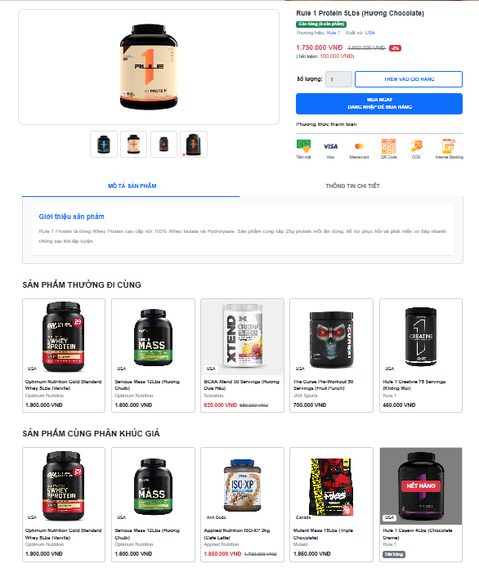**Sản phẩm liên quan:** Gợi ý các sản phẩm cùng loại và cùng phân khúc bên dưới.

Hình 3.2.1.2 – Giao diện Chi tiết Sản phẩm

1. **Màn hình Danh sách Lớp học & Đăng ký**

Dựa trên Use-case: Xem danh sách lớp học

**Các thành phần giao diện yêu cầu:**

1. **Bộ lọc lịch:** Nhập từ khóa hoặc lọc theo Trạng thái (Chưa đăng ký, không trùng lịch), Môn học (Yoga, Gym...).
2. **Thẻ thông tin lớp (Class Card):** Hiển thị Tên lớp, Ngày khai giảng, Tên HLV đứng lớp.
3. **Trạng thái chỗ:** Hiển thị sĩ số hiện tại (VD: 25/30).
4. **Nút "Đăng ký tham gia":**

* Nếu lớp trùng lịch: Vô hiệu hóa (Disable), hiện trạng thái "Trùng lịch tập".
* Nếu đã đăng ký: Vô hiệu hóa (Disable), hiện trạng thái "Đã đăng ký"

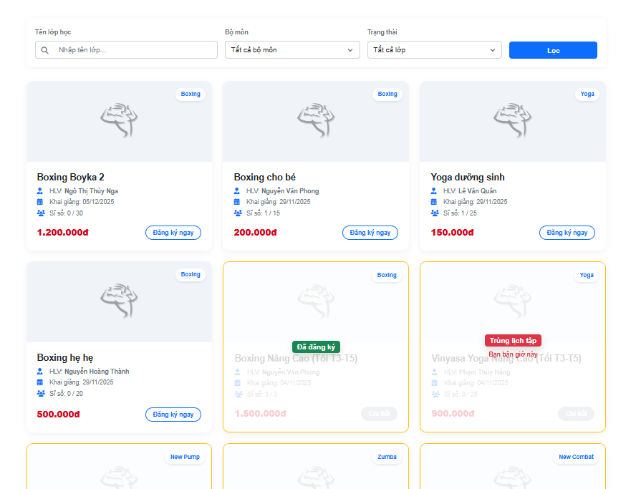

Hình 3.2.1.3 – Giao diện Danh sách lớp học và Đăng ký

1. **Màn hình Giỏ hàng (Cart)**

Dựa trên Use-case: Quản lý Giỏ hàng

**Các thành phần giao diện yêu cầu:**

1. **Bảng danh sách:** Liệt kê các sản phẩm đã chọn (Ảnh, Tên, Đơn giá).
2. **Cột Số lượng:** Cho phép sửa số lượng trực tiếp.
3. **Nút Xóa:** Nút **"**Xóa**",**  **"**Xóa sản phẩm đã chọn**"** để loại bỏ sản phẩm khỏi giỏ.
4. **Khu vực Tổng tiền:** Tự động tính lại: Tổng tiền = Số lượng * Đơn giá.
5. 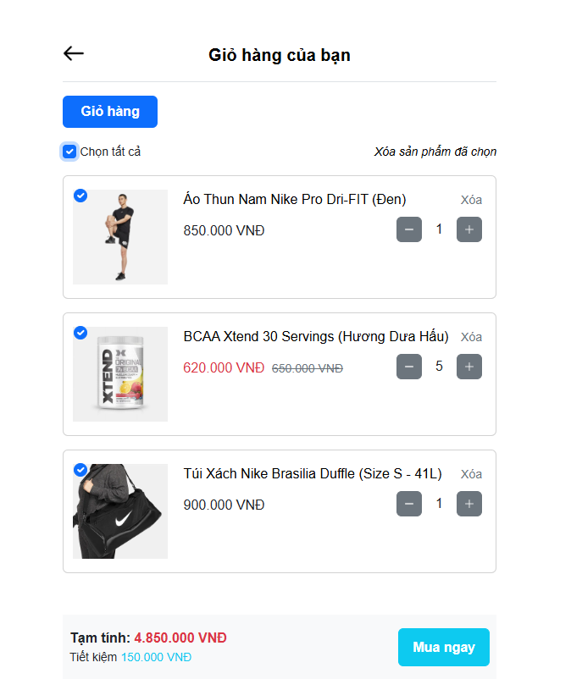**Nút điều hướng:** Mũi tên để tiếp tục mua hàng và "Mua ngay" để tiến hành thanh toán những sản phẩm đã chọn

Hình 3.2.1.4 – Giao diện Giỏ hàng

1. **Màn hình Thanh toán (Checkout)**

Dựa trên Use-case: Thanh toán

**Các thành phần giao diện yêu cầu:**

1. **Form Thông tin giao hàng:** Tự động điền SĐT, email của khách (có thể chỉnh sửa email). Ô nhập địa chỉ nhận hàng (Tỉnh/Thành, Quận/Huyện, Phường/Xã).
2. **Khu vực Chọn phương thức thanh toán (Radio button):**

* Thanh toán khi nhận hàng (COD).
* Chuyển khoản ngân hàng.

1. **Thông tin tóm tắt đơn hàng:** Hiển thị lại tổng tiền hàng, phí ship (nếu có) và Tổng thanh toán cuối cùng.
2. 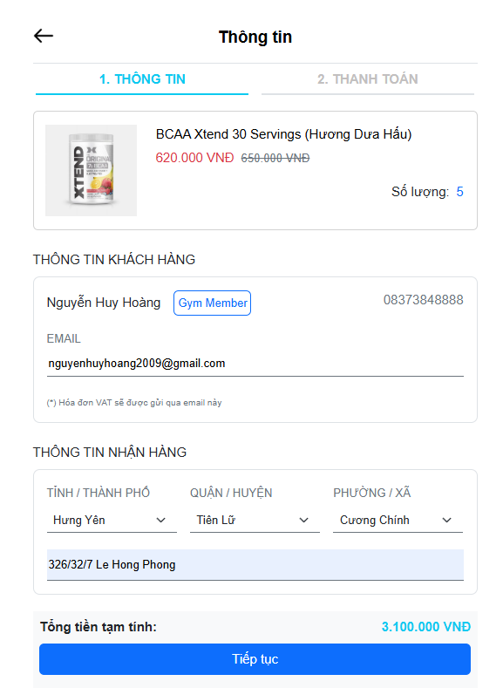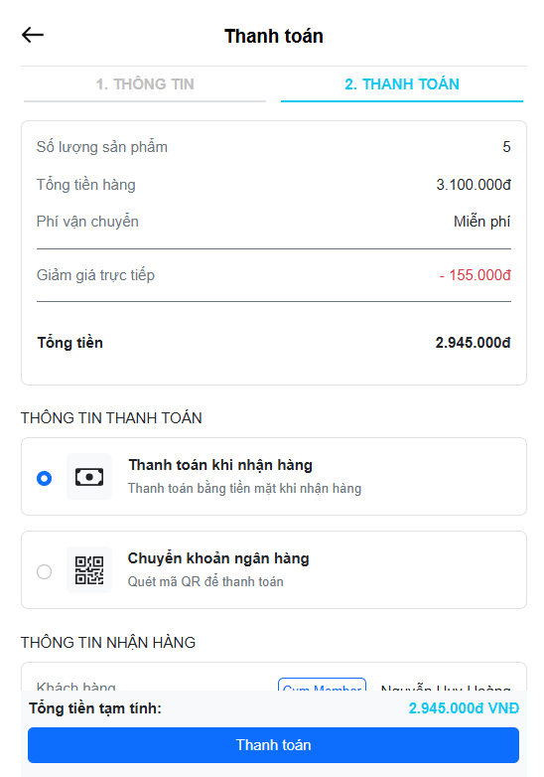**Nút "Xác nhận đặt hàng":** Gửi dữ liệu về Server để tạo hóa đơn

Hình 3.2.1.5 – Giao diện Thanh toán

1. **Màn hình Hồ sơ cá nhân**

Dựa trên Use-case: Cập nhật thông tin

**Các thành phần giao diện yêu cầu:**

1. **Tab Thông tin chung:** Họ tên, Sđt, Số đơn hàng, Số tiền tích lũy, Loại khách hàng, Danh sách hóa đơn/ưu đãi.
2. **Tab Lịch tập:** Theo dõi lịch lớp và lịch PT
3. **Tab Cập nhật tài khoản:** 3 ô nhập (Mật khẩu cũ, Mật khẩu mới, Xác nhận mật khẩu mới), Form cập nhật thông tin các nhân.
4. **Tab Sổ địa chỉ nhận hàng:** Danh sách các địa chỉ đã lưu, nút "Thêm địa chỉ mới", Thiết lập mặc định.
5. **Tab Lịch sử mua hàng:** Danh sách các đơn hàng đã mua và trạng thái xử lý.
6. 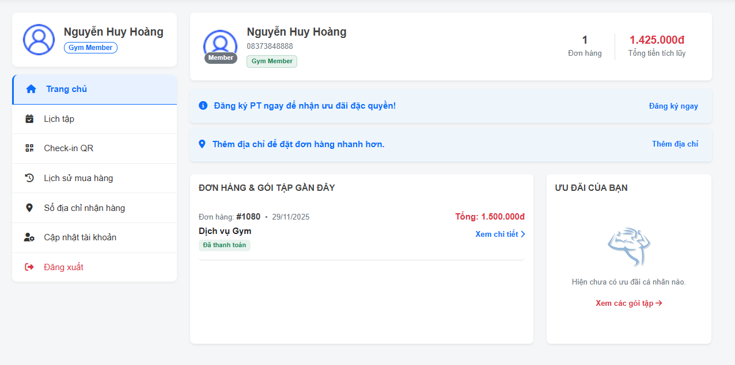**Tab hiển thị QR check**-**in:** Hiển thị tên gói tập Ngày bắt đầu/Kết thúc thời hạn gói tập, danh sách lịch sử check-in, hướng dẫn sử dụng và mã QR

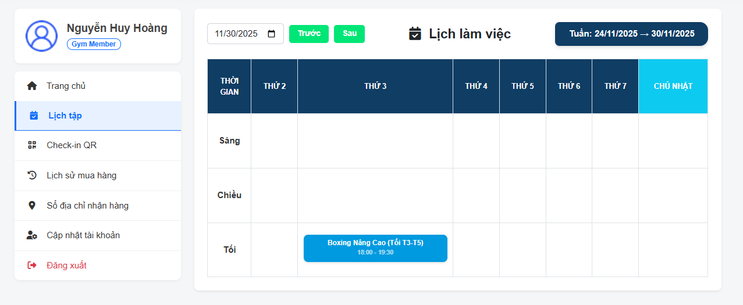Hình 3.2.1.6 – Giao diện Tab Thông tin chung

Hình 3.2.1.7 – Giao diện Tab Lịch tập

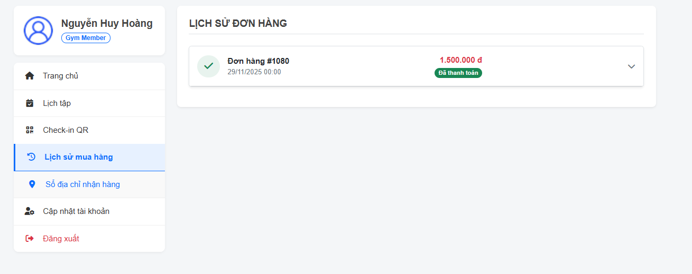

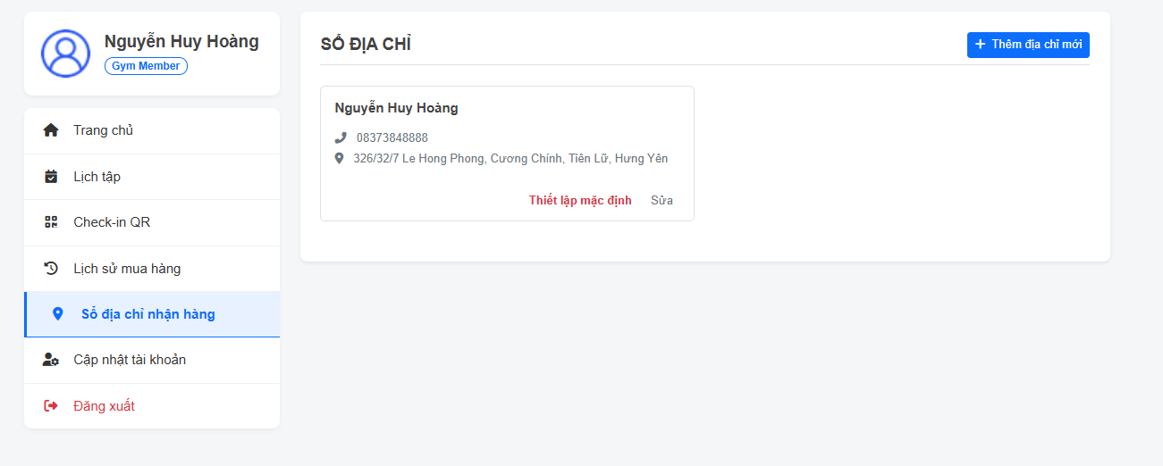Hình 3.2.1.8 – Giao diện Tab Lịch sử mua hàng

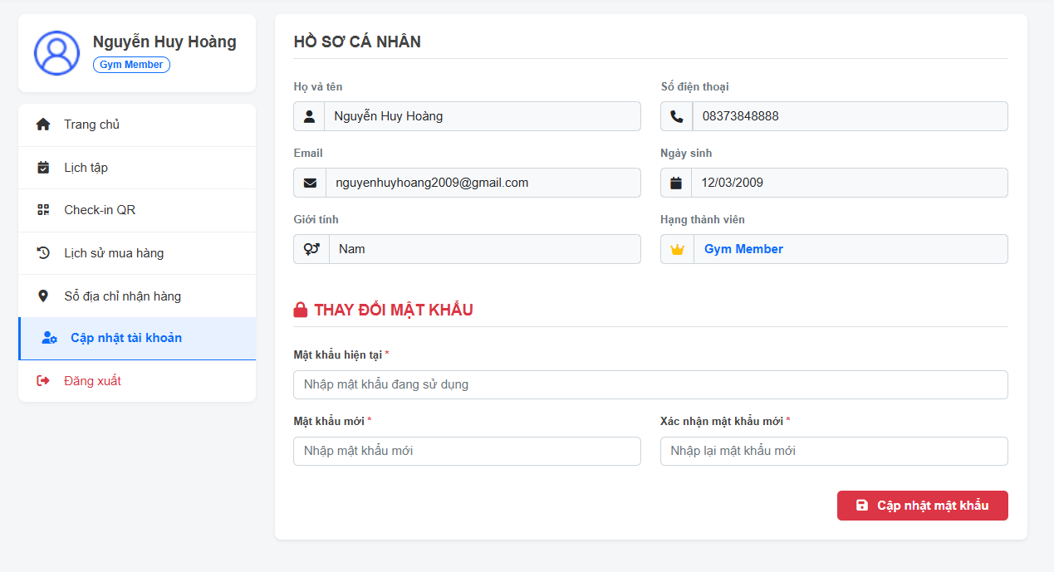Hình 3.2.1.9 – Giao diện Tab Sổ địa chỉ nhận hàng

Hình 3.2.1.10 – Giao diện Tab Cập nhật tài khoản

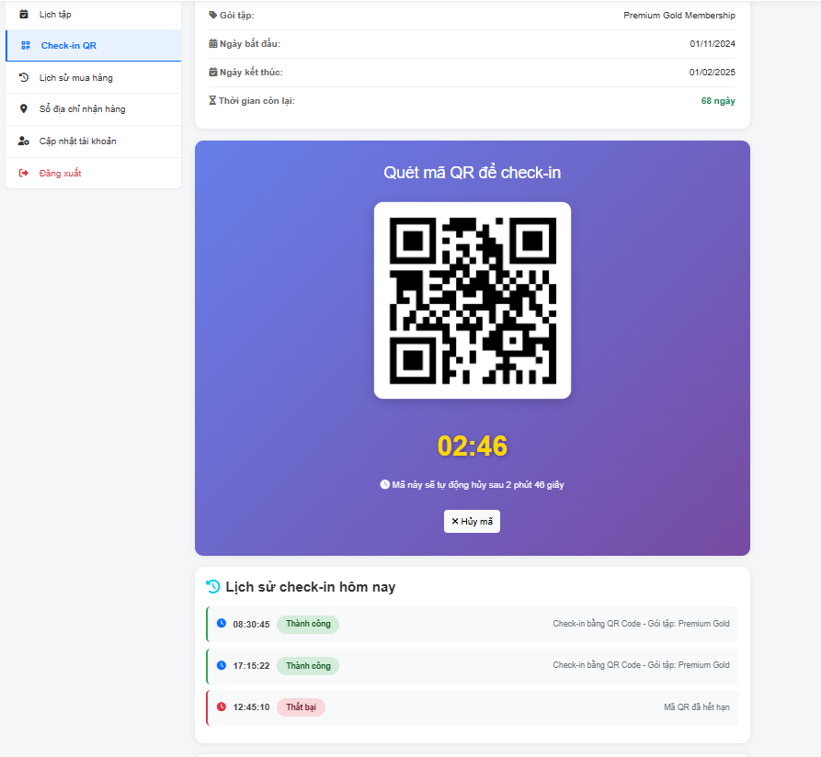

Hình 3.2.1.11 – Giao diện Tab Check-in

1. **Màn hình Đăng ký HLV cá nhân**

Dựa trên Use-case: Đăng ký HLV cá nhân

**Các thành phần giao diện yêu cầu:**

1. **Chọn số buổi tập:** Chọn số buổi tập thử (8, 12, 24, 32).
2. **Nhập Mục tiêu và Ghi chú:** Nhập Mục tiên rèn luyện và Ghi chú.

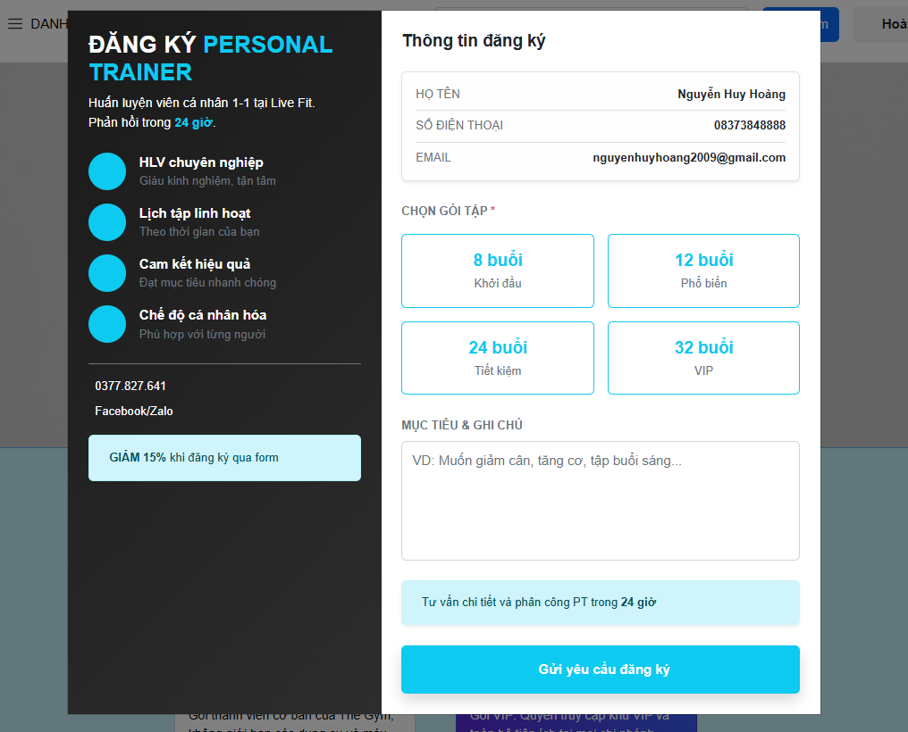Hình 3.2.1.12 – Giao diện Form đăng ký HLV cá nhân

1. **Màn hình Đăng ký Đăng ký tập thử**

Dựa trên Use-case: Đăng ký tập thử

**Các thành phần giao diện yêu cầu:**

1. **Các input nhập thông tin:** Họ và tên/Sđt/Email.
2. **Nút xác nhận đăng ký:** Nhấn nút "Đăng ký" để xác nhận đăng ký tập thử.

Hình 3.2.1.13 – Giao diện Form đăng ký tập thử 

### Phân hệ Nhân viên vận hành

1. **Màn hình Quản lý & Xử lý Đơn hàng**

Dựa trên Use-case: Xử lý đơn hàng

**Các thành phần giao diện yêu cầu:**

1. **Bảng danh sách đơn hàng:** Hiển thị Mã đơn, Tên khách, Ngày đặt, Tổng tiền, Trạng thái hiện tại.
2. **Bộ lọc trạng thái:** Tab "Chờ xử lý", "Đang giao", "Hoàn thành", "Đã hủy".
3. **Nút tác vụ nhanh:**

* "Duyệt đơn" (Chuyển sang Đang giao).
* "Hủy đơn" (Yêu cầu nhập lý do hủy).

1. 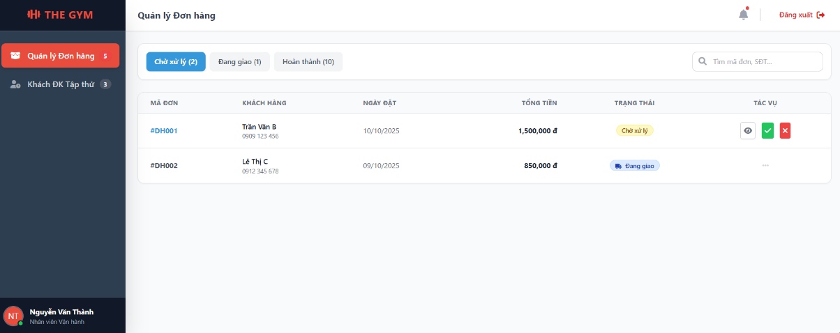**Popup Chi tiết đơn:** Xem danh sách sản phẩm trong đơn để nhân viên kho soạn hàng.

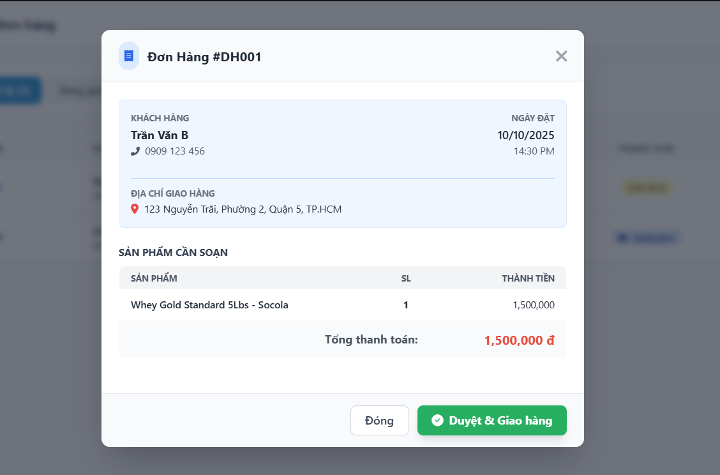Hình 3.2.2.1 – Giao diện Quản lý và Xử lý đơn hàng

Hình 3.2.2.2 – Giao diện Chi tiết đơn hàng

1. **Màn hình Quản lý khách đăng ký tập thử**

Dựa trên Use-case: Quản lý khách tập thử

**Các thành phần giao diện yêu cầu:**

1. **Danh sách khách hàng đăng ký:** Thông tin gồm thời gian đăng ký, Sđt và Email.
2. **Thanh nhập từ khóa:** Tìm kiếm theo Sđt/Tên/Email khách hàng
3. 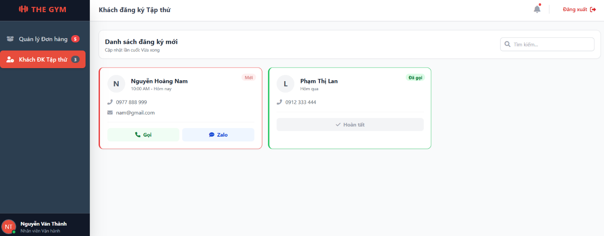**Nút chọn phương thức tư vấn:** Nút gọi điện qua Sđt và nhắn tin qua zalo.

Hình 3.2.2.2 – Giao diện Quản lý khách đăng ký tập thử

### Phân hệ Quản trị

1. **Màn hình Quản lý Nhân viên**

Dựa trên Use-case: Quản lý nhân viên

**Các thành phần chức năng trên giao diện:**

1. **Thanh công cụ:**

* Ô tìm kiếm: Cho phép nhập từ khóa để tìm nhanh nhân viên theo Mã nhân viên, Họ tên hoặc Số điện thoại.
* Bộ lọc Chức vụ: Dropdown cho phép lọc danh sách hiển thị theo vai trò (Tất cả / Quản lý / Sale / Huấn luyện viên).
* Nút "Thêm nhân viên": Nút chức năng nổi bật để mở giao diện thêm hồ sơ nhân sự mới.

1. **Bảng danh sách nhân viên:**

* Hiển thị thông tin: Họ tên, Chức vụ (hiển thị dưới dạng nhãn màu phân loại), Số điện thoại.
* 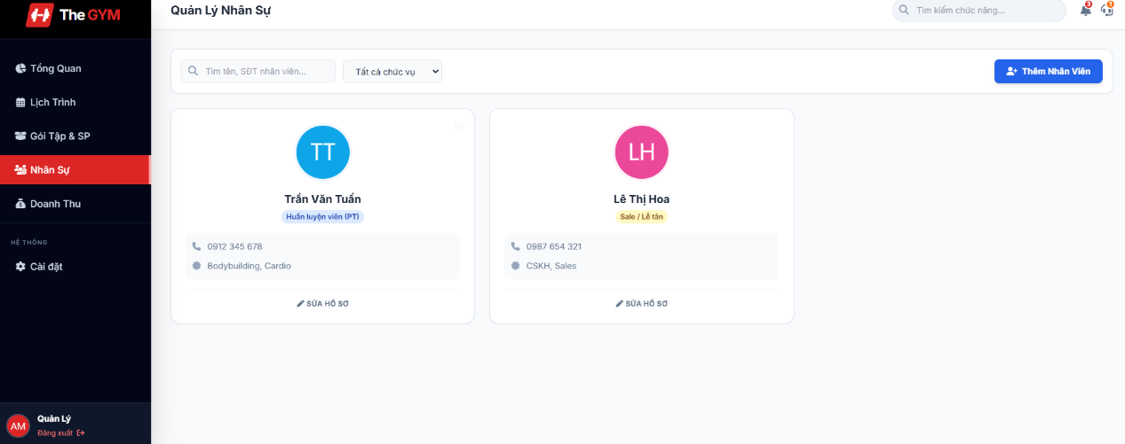Cột Thao tác: Icon Sửa (Edit): Mở form cập nhật thông tin chi tiết.

Hình 3.2.3.1 – Giao diện Tab Quản lý nhân viên

1. **Modal (Popup) Thêm mới / Cập nhật:**

* Nhóm Thông tin cá nhân: Các trường nhập liệu bắt buộc như Họ tên, Ngày sinh, Giới tính, Số điện thoại.
* Nhóm Tài khoản & Phân quyền:
  + - Tên đăng nhập: Nhập tài khoản định danh duy nhất.
    - Mật khẩu: Ô nhập mật khẩu khởi tạo (chỉ hiển thị khi thêm mới). Khi cập nhật, ô này ẩn đi và thay bằng nút "Đặt lại mật khẩu".
    - 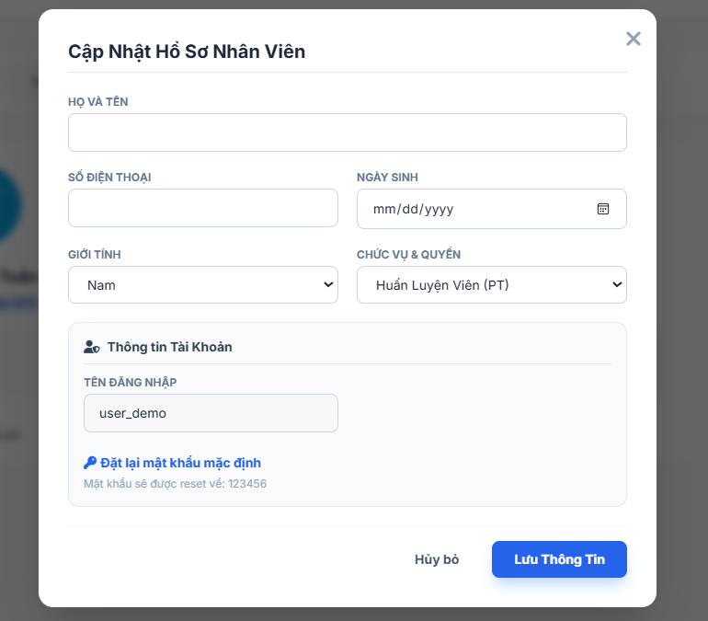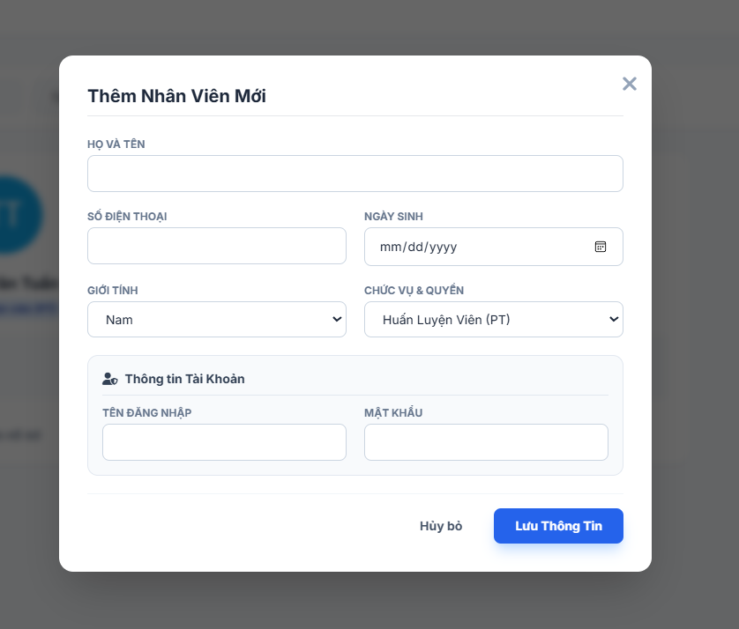Phân quyền: Dropdown chọn chức vụ tương ứng để hệ thống cấp quyền truy cập phù hợp.

Hình 3.2.3.2 – Giao diện popup Thêm/Cập nhật nhân viên

1. **Màn hình Thống kê Doanh thu**

Dựa trên Use-case: Thống kê doanh thu.

**Các thành phần giao diện chi tiết:**

1. **Bộ lọc thời gian thông minh:**

* Cho phép người dùng chọn khoảng thời gian cần xem báo cáo (Từ ngày - Đến ngày).
* Nút "Xem báo cáo" để tải lại dữ liệu biểu đồ theo mốc thời gian đã chọn.

1. **Thẻ chỉ số KPI (Summary Cards):**

* Gồm 4 ô số liệu tổng quan đặt đầu trang:
  + - Doanh thu ngày: Tổng tiền thu được trong ngày và % tăng trưởng so với hôm qua.
    - Lượt Check-in: Số lượng hội viên đến tập (Real-time).
    - Khách hàng mới: Số lượng khách đăng ký gói tập mới.
    - Cảnh báo kho: Số lượng sản phẩm sắp hết hàng (Dựa trên SoLuongTon).

1. **Biểu đồ phân tích (Data Visualization):**

* Biểu đồ cột (Bar Chart): Thể hiện xu hướng doanh thu theo từng tháng trong năm, giúp so sánh hiệu quả kinh doanh.
* Biểu đồ tròn (Doughnut Chart): Phân tích tỷ trọng nguồn thu (Bao nhiêu % đến từ Gói tập, bao nhiêu % từ Bán lẻ sản phẩm, bao nhiêu % từ PT).

1. **Công cụ xuất báo cáo:**

* Nút "Xuất Excel" và "Xuất PDF" để trích xuất dữ liệu chi tiết phục vụ lưu trữ hoặc in ấn.

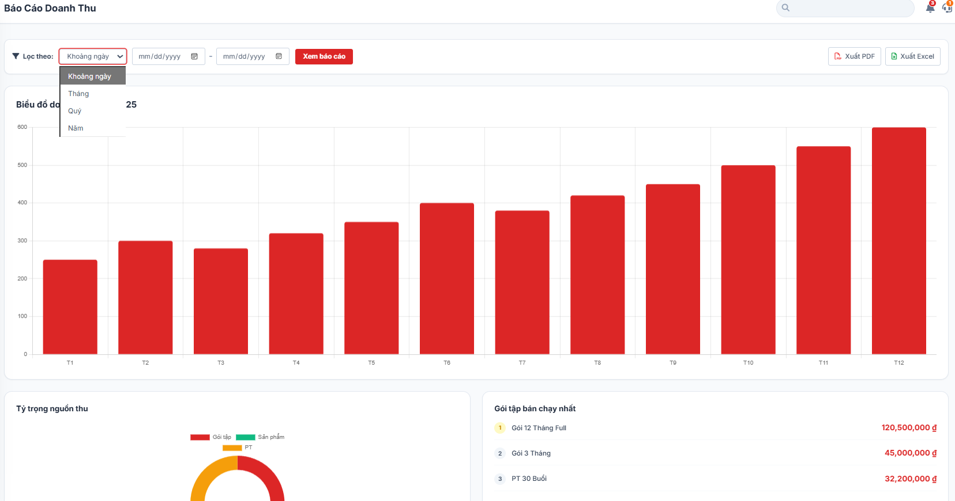

Hình 3.2.3.3 – Giao diện Tab Thống kê doanh thu

1. **Màn hình Quản lý Lịch trình**

Dựa trên Use-case: Quản lý lịch trình.

**Các thành phần chức năng trên giao diện:**

1. **Vùng hiển thị Lịch (Calendar View):**

* Giao diện Lưới (Grid): Trực quan hóa thời khóa biểu theo khung giờ (trục dọc) và các ngày trong tuần (trục ngang).
* Thẻ sự kiện (Event Cards): Hiển thị các lớp học (LichLop) với màu sắc nhận diện riêng. Trên thẻ hiện rõ: Tên lớp, Giờ học, Tên HLV.

1. **Chức năng Thao tác Lịch:**

* Nút "Thêm Lịch Lớp Học": Mở giao diện xếp lịch.
* Khu vực Danh sách quản lý: Bảng dữ liệu bên dưới lịch giúp tìm kiếm nhanh lớp học theo tên hoặc HLV để thực hiện thao tác Sửa/Hủy.

1. **Modal (Popup) Xếp lịch & Kiểm tra trùng:**

* Form nhập liệu: Chọn Ngày, Giờ bắt đầu, Lớp học (MaLop) và Huấn luyện viên (MaNV).
* Nút "Kiểm tra trùng lịch": Tính năng quan trọng giúp hệ thống quét dữ liệu để đảm bảo HLV hoặc phòng tập không bị trùng lịch vào khung giờ đã chọn.
* 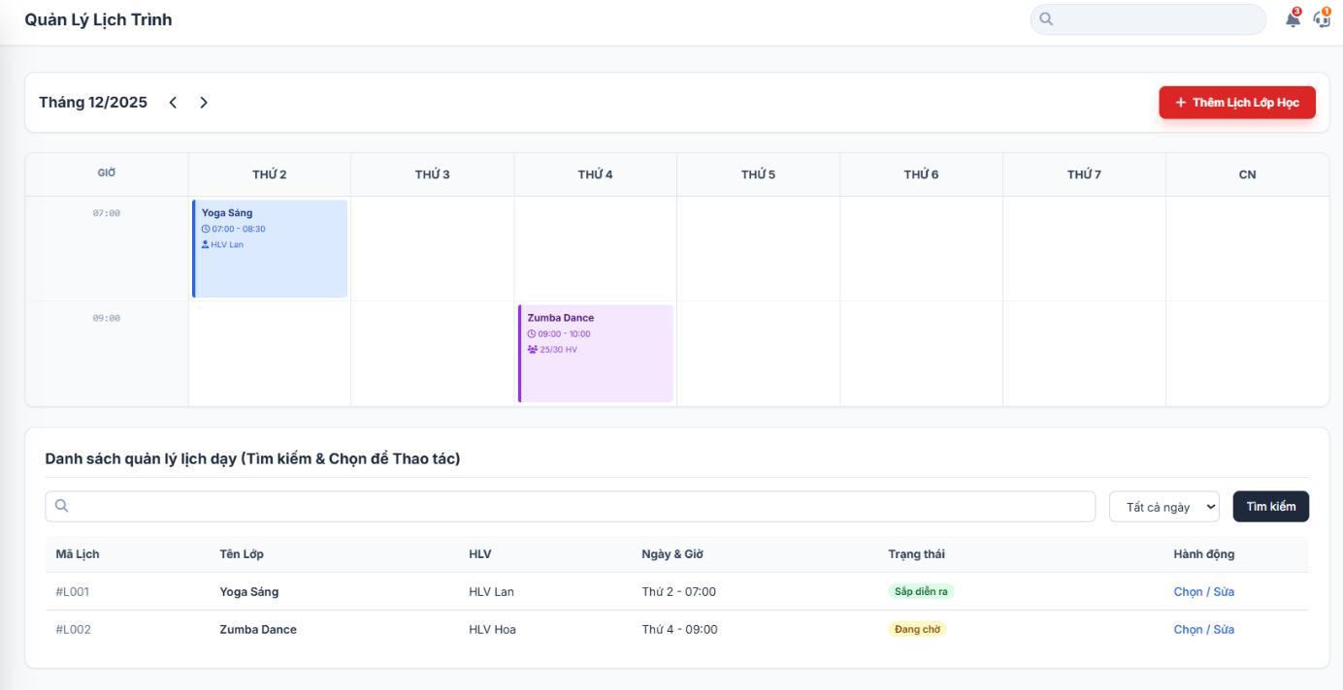Chức năng Hủy lịch: Trong chế độ cập nhật, cung cấp nút "Hủy lịch" để xóa lịch dạy và cập nhật trạng thái lớp học.

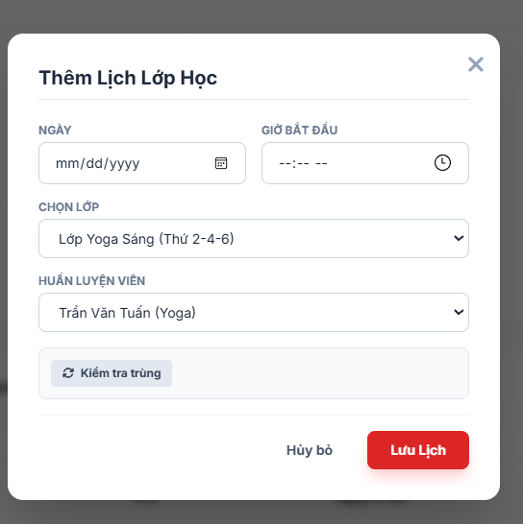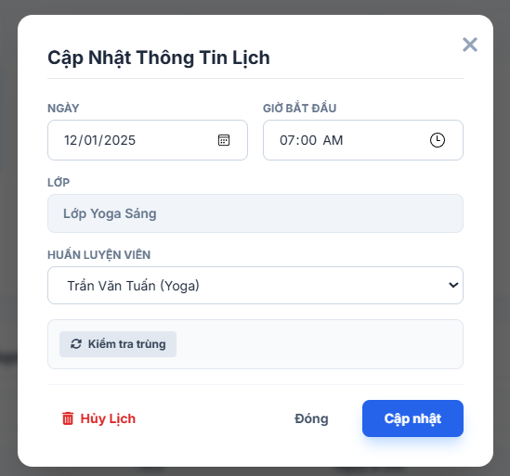Hình 3.2.3.4 – Giao diện Tab Quản lý lịch trình

Hình 3.2.3.5 – Giao diện popup Thêm/Cập nhật lịch lớp học

1. **Màn hình Quản lý Gói tập & Sản phẩm**

Dựa trên Use-case: Quản lý Gói tập/Sản phẩm.

**Các thành phần chức năng trên giao diện:**

1. **Tab chuyển đổi (Navigation Tabs):**

* Hệ thống tách biệt hai màn hình quản lý: [Sản phẩm] (Bán lẻ) và [Gói tập] (Dịch vụ) giúp quản trị viên dễ dàng thao tác.

1. **Bảng dữ liệu (Data Table):**

* Thông tin hiển thị: Hình ảnh, Tên, Giá bán, Loại sản phẩm/Gói.
* Cột Tồn kho (đối với Sản phẩm): Hiển thị số lượng tồn, tự động đánh dấu đỏ nếu số lượng thấp.
* Nút Toggle (Ẩn/Hiện): Công tắc gạt cho phép chuyển trạng thái "Đang kinh doanh" hoặc "Ngừng kinh doanh" ngay lập tức mà không cần xóa dữ liệu khỏi hệ thống.

1. **Modal Thêm mới / Cập nhật:**

* Form Sản phẩm: Bao gồm các trường chi tiết như Hãng sản xuất, Xuất xứ, Giá khuyến mãi, Upload hình ảnh.
* 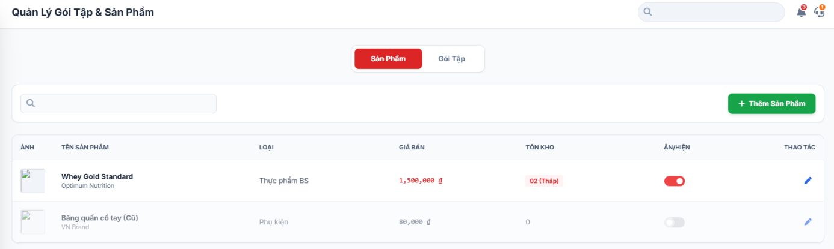Form Gói tập: Bao gồm tên gói, thời hạn (số ngày) và mô tả quyền lợi đi kèm.

Hình 3.2.3.4 – Giao diện Tab Quản lý Sản phẩm/Gói tập – Màn hình Sản phẩm

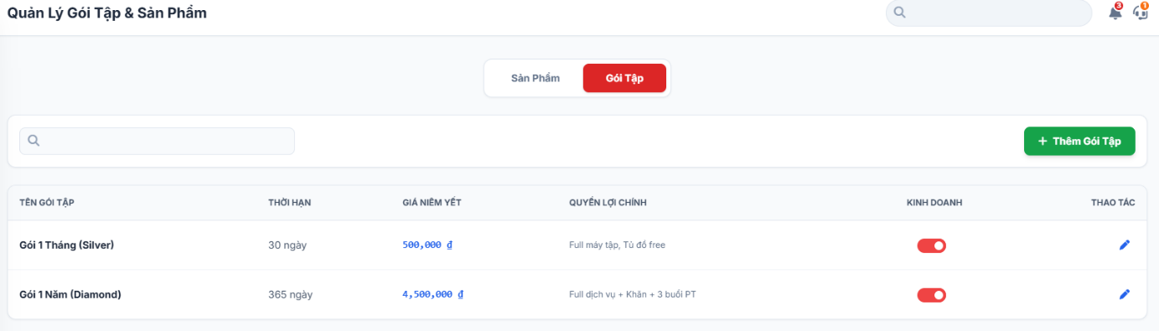

Hình 3.2.3.4 – Giao diện Tab Quản lý Sản phẩm/Gói tập – Màn hình Gói tập

### Phân hệ Huấn luyện viên

1. **Màn hình Quản lý Lịch dạy & Điểm danh**

Dựa trên Use-case: Quản lý lịch dạy.

**Các thành phần chức năng trên giao diện:**

1. **Thanh công cụ:**

* Điều hướng thời gian: Các nút mũi tên để chuyển đổi xem lịch dạy giữa các tuần.
* Chú thích loại lịch: Nhãn màu phân biệt rõ ràng giữa Lịch Lớp học (Màu xanh - cố định) và Lịch Khách PT (Màu cam - linh hoạt).
* Nút "Xếp Lịch PT": Nút chức năng quan trọng để HLV chủ động lên lịch tập mới cho khách hàng cá nhân.

1. **Vùng hiển thị Lịch:**

* Giao diện: Hiển thị dạng lưới thời gian biểu (Thứ/Giờ).
* Thẻ sự kiện (Event Cards):
  + - Mỗi ô lịch thể hiện một buổi dạy.
    - Thông tin trên thẻ: Giờ bắt đầu - kết thúc, Tên Lớp/Tên Khách hàng, Phòng tập.
* Chức năng Điểm danh (Attendance):
  + - Trên mỗi thẻ sự kiện (đặc biệt là thẻ Khách PT) có nút "Điểm danh".
    - Khi bấm vào, trạng thái chuyển thành "Đã dạy" (kèm biểu tượng Check xanh), giúp HLV ghi nhận công việc đã hoàn thành để tính lương/hoa hồng.

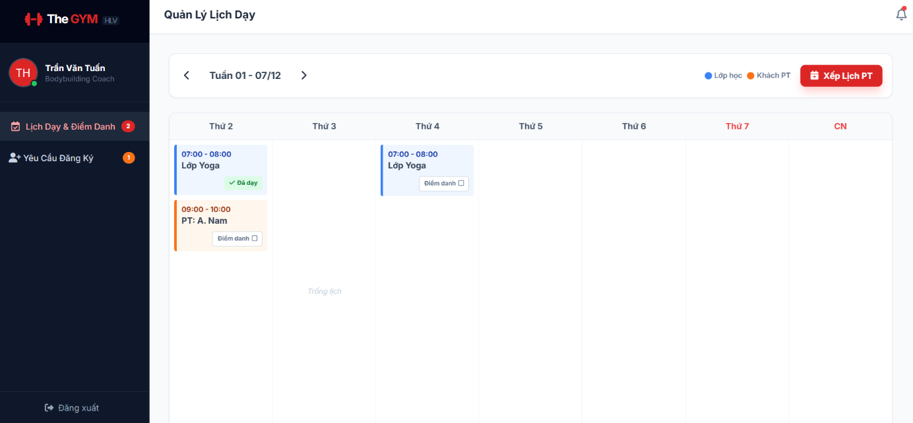

Hình 3.2.4.1 – Giao diện Tab Quản lý lịch dạy

1. **Modal (Popup) Xếp Lịch PT:**

* Chọn thời gian: Ngày tập và Giờ bắt đầu mong muốn.
* Chọn Khách hàng: Dropdown danh sách khách hàng (Chỉ hiển thị những khách đã được duyệt yêu cầu và còn số buổi tập).
* 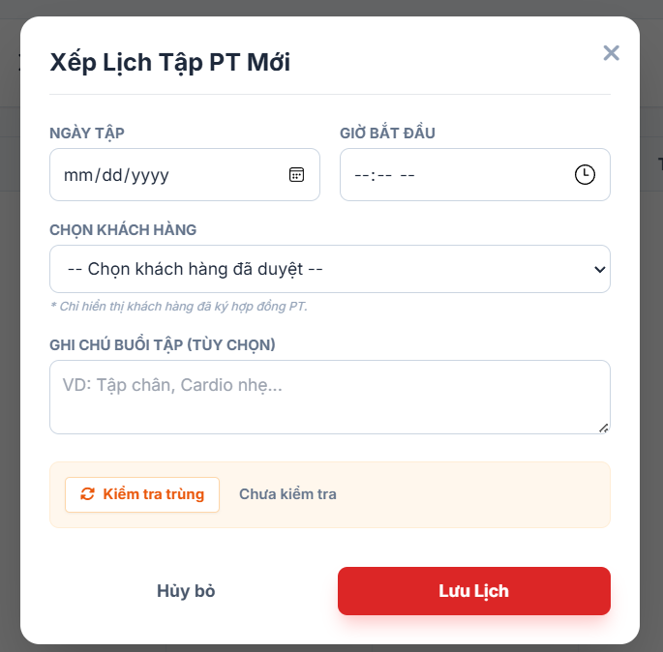Nút "Kiểm tra trùng lịch": Chức năng (Extend) giúp hệ thống tự động kiểm tra xem khung giờ đó HLV có bị vướng lịch lớp hay lịch khách khác không trước khi lưu.

Hình 3.2.4.1 – Giao diện popup Xếp lịch tập

1. **Màn hình Duyệt Yêu Cầu Đăng Ký PT**

Dựa trên Use-case: Duyệt yêu cầu đăng ký PT

**Các thành phần chức năng trên giao diện:**

1. **Bộ lọc & Tìm kiếm nâng cao:**

* Ô tìm kiếm đa năng: Cho phép HLV nhập từ khóa để tìm kiếm theo Tên khách hàng, Mục tiêu tập luyện (VD: Giảm cân, Tăng cơ) hoặc Ghi chú sức khỏe (VD: Đau lưng, Chấn thương). Đây là tính năng quan trọng giúp HLV nắm bắt nhanh tình trạng khách.
* Bộ lọc trạng thái: Lọc danh sách theo "Chờ duyệt" hoặc "Đã duyệt".

1. **Danh sách Yêu cầu (Request List):**

* Hiển thị dạng thẻ (Card) hoặc danh sách chi tiết:
  + - Thông tin khách: Họ tên, Avatar đại diện.
    - Chi tiết gói: Ngày đăng ký, Số buổi đăng ký ban đầu (8, 12, 24...).
    - Mục tiêu & Ghi chú: Hiển thị rõ ràng để HLV đánh giá khả năng nhận khách.
    - Trạng thái: Nhãn "Chờ duyệt" nổi bật đối với các yêu cầu mới.
    - 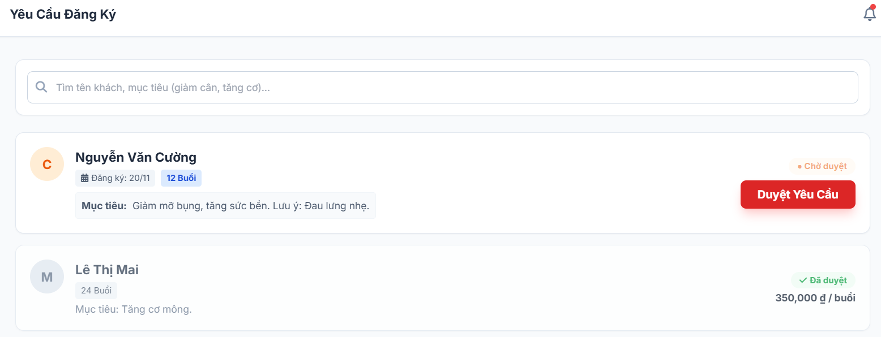Giá: Mặc định hiển thị 0đ hoặc trống đối với yêu cầu chưa duyệt.

Hình 3.2.4.2 – Giao diện Tab "Yêu Cầu Đăng Ký"

1. **Modal (Popup) Xử lý Duyệt:**

* Khi bấm nút "Duyệt", form xử lý sẽ hiện ra với các chức năng chi tiết theo Use-case:
  + - Điều chỉnh Số buổi (Extend Use-case): Cho phép HLV tăng/giảm số buổi tập nếu sau khi trao đổi với khách có sự thay đổi (VD: Khách muốn tăng từ 12 lên 24 buổi).
    - Nhập Giá mỗi buổi (Include Use-case): Đây là trường bắt buộc. HLV phải nhập đơn giá đã thỏa thuận với khách hàng vào hệ thống để làm căn cứ tính toán hợp đồng.
    - 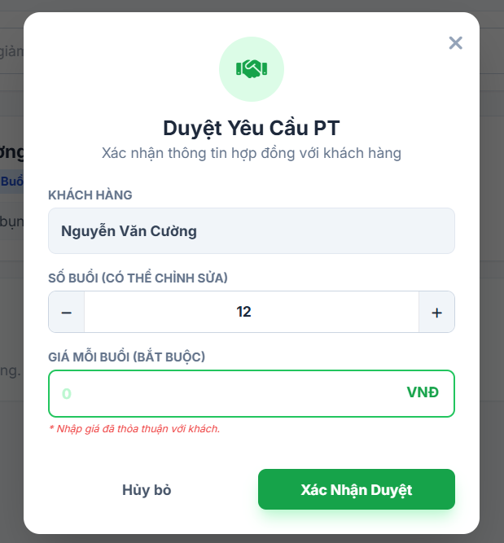Nút Xác nhận: Lưu thông tin, chuyển trạng thái yêu cầu sang "Đã duyệt" và thêm khách vào danh sách quản lý của HLV.

Hình 3.2.4.1 – Giao diện popup "Duyệt Yêu Cầu Đăng Ký"

# CÀI ĐẶT VÀ KIỂM THỬ

## Môi trường triển khai và Cấu hình hệ thống

Để đảm bảo hệ thống "The Gym" vận hành ổn định, đáp ứng được lượng truy cập đồng thời từ nhiều nền tảng (Web/Mobile), nhóm phát triển đề xuất cấu hình triển khai như sau:

### Yêu cầu phần cứng và hạ tầng mạng

* **Máy chủ ứng dụng (Web Server):**
  + - CPU: Tối thiểu 4 Cores (Khuyến nghị Intel Xeon hoặc tương đương).
    - RAM: 8GB trở lên.
    - Băng thông mạng: 100Mbps (đảm bảo tốc độ tải trang < 2s).
* **Máy chủ Cơ sở dữ liệu (Database Server):**
  + - Hệ quản trị: Microsoft SQL Server 2019 Enterprise/Standard.
    - Lưu trữ: SSD 256GB (để tối ưu tốc độ truy xuất I/O).
* **Máy trạm (Client):**
  + - Tương thích với mọi thiết bị có trình duyệt web hiện đại (Chrome, Edge, Safari) trên PC, Laptop, Tablet và Smartphone.

### Môi trường phần mềm

* **Hệ điều hành máy chủ:** Windows Server 2019.
* **Nền tảng vận hành:** IIS (Internet Information Services) 10.0.
* **Framework hỗ trợ:** Microsoft .NET 8.

## Kết quả cài đặt và Giao diện người dùng

Giao diện hệ thống được thiết kế theo tiêu chuẩn **Responsive Design**, đảm bảo tính thẩm mỹ và trải nghiệm người dùng (UX) đồng nhất trên mọi kích thước màn hình. Dưới đây là các màn hình chức năng chính đã được hiện thực hóa:

### Phân hệ Trang chủ và Thông tin dịch vụ

Màn hình trang chủ đóng vai trò là "Dashboard" thông tin, cung cấp cái nhìn tổng quan về các dịch vụ của phòng tập.

* **Chức năng:** Hiển thị banner khuyến mãi động, danh sách các gói tập nổi bật và sản phẩm bán chạy.
* 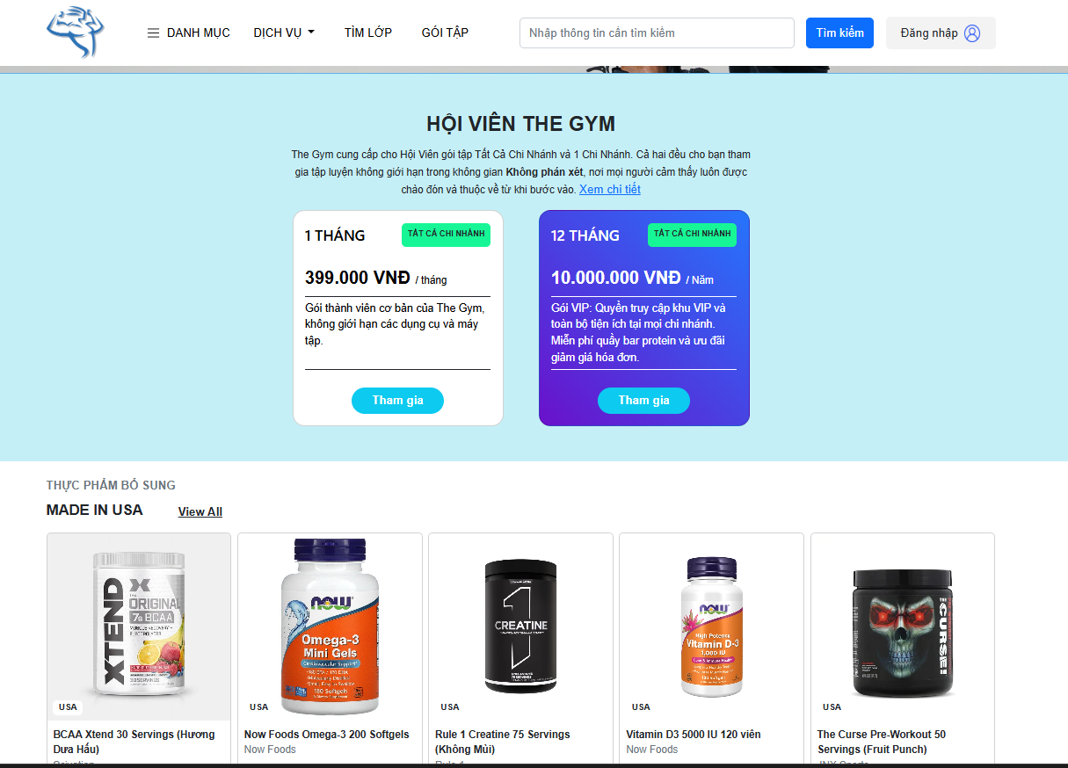**Điểm nổi bật:** Sử dụng công nghệ Lazy Loading để tối ưu tốc độ tải ảnh sản phẩm.

Hình 4.2.1.1 – Giao diện Trang chủ hệ thống trên màn hình máy tính

### Phân hệ Xác thực và Định danh người dùng

Quy trình đăng ký và đăng nhập được bảo mật chặt chẽ.

* **Đăng ký thành viên:** Hệ thống thực hiện kiểm tra tính hợp lệ của dữ liệu (Validation) theo thời gian thực (Real-time). Các thông tin định danh như Email, Số điện thoại được đối chiếu với CSDL để ngăn chặn trùng lặp.
* **Đăng nhập:** Hỗ trợ cơ chế "Remember Me" và bảo mật phiên làm việc (Session Security).

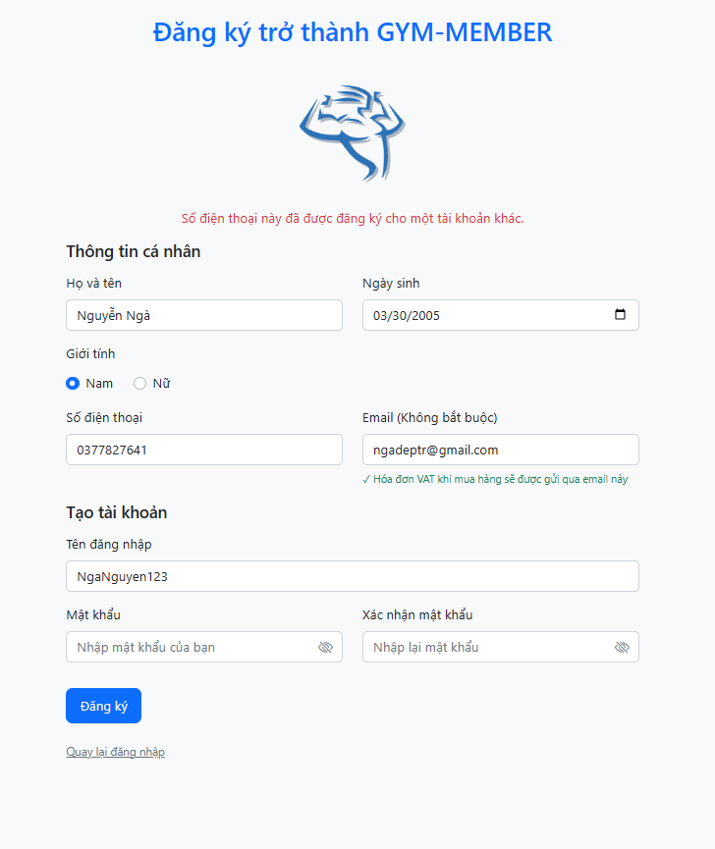

Hình 4.2.2.1 – Giao diện Form Đăng ký thành viên với các thông báo xác thực dữ liệu

### Phân hệ Thương mại điện tử (E-Commerce)

Module cho phép hội viên mua sắm các sản phẩm bổ trợ và gói tập online.

* **Danh sách sản phẩm:** Tích hợp bộ lọc đa chiều (Theo giá, thương hiệu, xuất xứ) giúp người dùng dễ dàng tìm kiếm.
* **Giỏ hàng thông minh:** Tự động tính toán tổng tiền, cập nhật số lượng và đồng bộ trạng thái tồn kho. Nếu sản phẩm hết hàng, hệ thống sẽ vô hiệu hóa nút mua ngay lập tức.

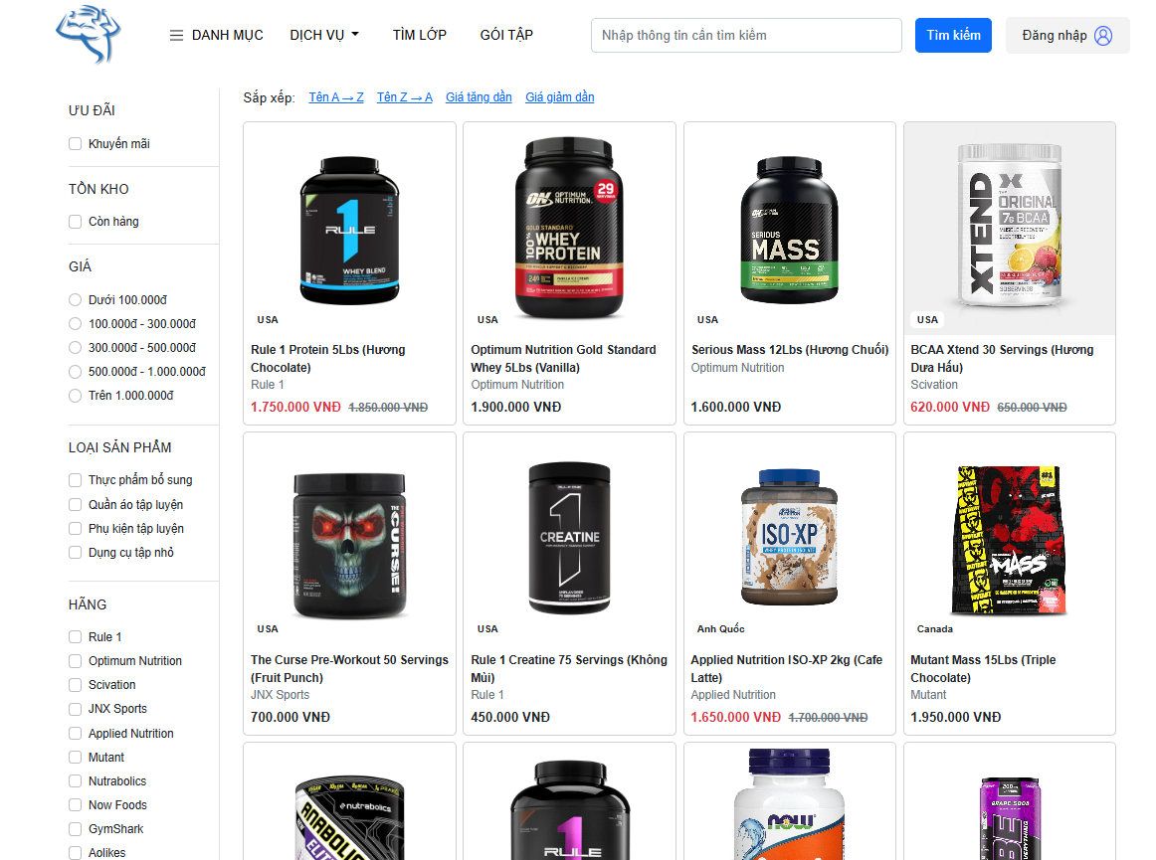

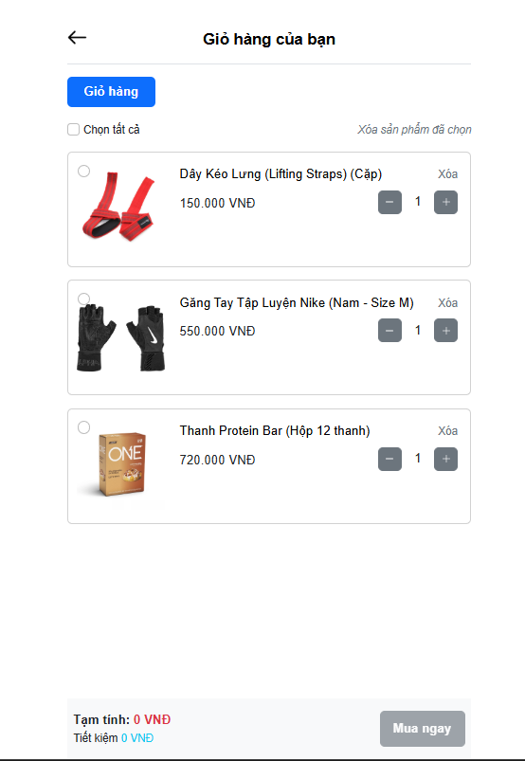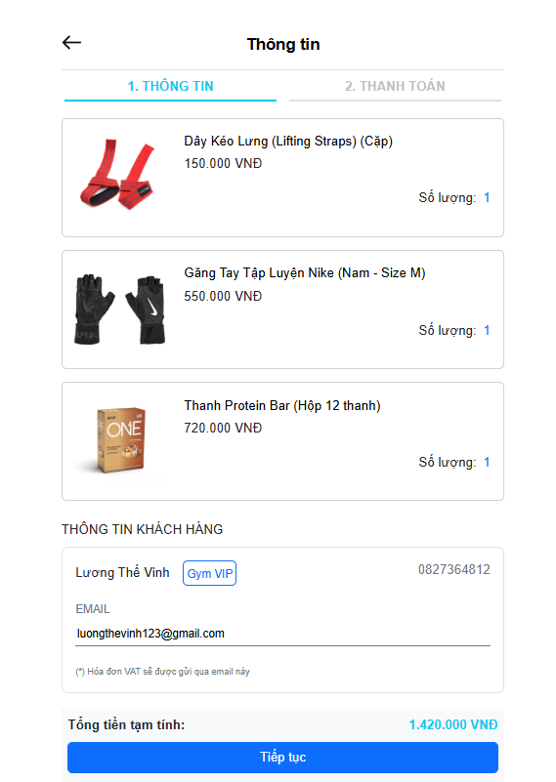Hình 4.2.3.1 – Giao diện Danh sách sản phẩm và Bộ lọc tìm kiếm

Hình 4.2.3.2 - Giao diện Giỏ hàng và chi tiết đơn hàng tạm tính

### Phân hệ Thanh toán và Đăng ký lớp học

Đây là chức năng nghiệp vụ phức tạp nhất, đảm bảo tính toàn vẹn của giao dịch.

* **Quy trình Checkout:** Hỗ trợ khách hàng chọn phương thức thanh toán và xác nhận địa chỉ giao hàng.
* 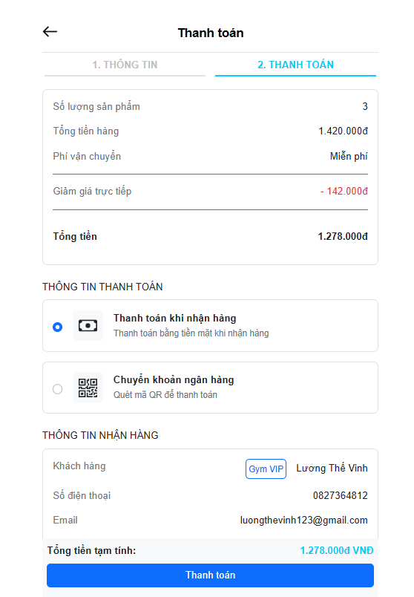**Xử lý giao dịch:** Hệ thống áp dụng cơ chế **Transaction** để đảm bảo tính nguyên tử (Atomicity). Khi khách hàng đăng ký một lớp học (ví dụ: Yoga), hệ thống sẽ tự động khóa chỗ (Locking) để ngăn chặn tình trạng đăng ký vượt quá sĩ số lớp học (Overbooking).

Hình 4.2.4.1 – Giao diện Xác nhận thanh toán

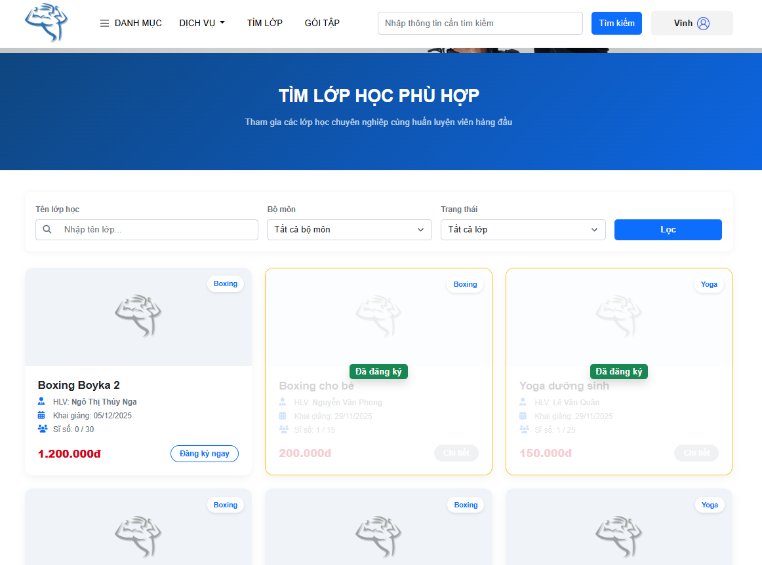

Hình 4.2.4.2 – Giao diện Đăng ký lớp học

### Phân hệ Cá nhân hóa (User Profile)

Hình 4.2.5 – Giao diện Trang quản lý thông tin cá nhân và Lịch sử giao dịch

## Kiểm thử hệ thống (System Testing)

Để đảm bảo chất lượng phần mềm, nhóm đã tiến hành kiểm thử theo phương pháp Kiểm thử hộp đen (Black-box Testing), tập trung vào việc kiểm tra đầu vào và đầu ra của các chức năng nghiệp vụ quan trọng.

### Kịch bản kiểm thử (Test Cases)

Dưới đây là bảng tổng hợp kết quả kiểm thử các chức năng cốt lõi:

|  |  |  |  |  |  |  |
| --- | --- | --- | --- | --- | --- | --- |
| Mã TC | Test Scenario | Steps | Input Data | Expected Result | Actual Result | Trạng thái |
| TC_01 | Đăng ký với Email đã tồn tại | 1. Vào trang Đăng ký | user01@gmail.com (đã tồn tại) | Hệ thống hiển thị thông báo lỗi: "Email này đã được sử dụng". Không tạo tài khoản mới. | Đúng như mong đợi. | Pass |
|  |  | 2. Nhập thông tin hợp lệ |  |  |  |  |
|  |  | 3. Nhập Email đã có trong hệ thống |  |  |  |  |
|  |  | 4. Bấm "Đăng ký" |  |  |  |  |
| TC_02 | Đăng ký với SĐT sai định dạng | 1. Vào trang Đăng ký | sdt: 090aaa1234 | Hệ thống báo lỗi: "Số điện thoại không hợp lệ". | Đúng như mong đợi. | Pass |
|  |  | 2. Nhập SĐT chứa chữ cái |  |  |  |  |
|  |  | 3. Bấm "Đăng ký" |  |  |  |  |
| TC_03 | Mua hàng vượt quá tồn kho | 1. Chọn sản phẩm A (Tồn: 5 | SL Mua: 10  SL Tồn: 5 | Hệ thống chặn thao tác và thông báo: "Sản phẩm không đủ số lượng". | Đúng như mong đợi. | Pass |
|  |  | 2. Nhập số lượng mua là 10 |  |  |  |  |
|  |  | 3. Thêm vào giỏ |  |  |  |  |
| TC_04 | Đăng ký Lớp học đã đủ sĩ số (Stress Test) | 1. Chọn Lớp Yoga (Sĩ số 30/30) | MaLop: 10001  SiSo: 30 | Hệ thống từ chối đăng ký. Thông báo: "Lớp học đã đủ sĩ số, bạn chậm chân rồi! ". | Đúng như mong đợi. | Pass |
|  |  | 2. Bấm "Đăng ký tham gia" |  |  |  |  |
| TC_05 | Thanh toán thành công & Trừ kho | 1. Mua 1 sản phẩm B (Tồn: 20) | SP B | - Thông báo "Thanh toán thành công". | Đúng như mong đợi. Dữ liệu đồng bộ chính xác. | Pass |
|  |  | 2. Hoàn tất thanh toán |  | - Tồn kho SP B giảm còn 19 trên hệ thống. |  |  |

Bảng 4.3.1.1 – Bảng tổng hợp kết quả kiểm thử các chức năng cốt lõi

### Đánh giá kết quả kiểm thử

Qua quá trình kiểm thử chức năng và kiểm thử tích hợp, hệ thống đạt được các tiêu chí sau:

1. **Độ tin cậy:** Các chức năng hoạt động đúng logic nghiệp vụ đã thiết kế. Các ràng buộc dữ liệu (như trùng lặp email, định dạng số điện thoại) được bắt lỗi chính xác 100%.
2. **Tính toàn vẹn:** Dữ liệu được cập nhật đồng bộ. Không xảy ra tình trạng bán âm kho hay đăng ký lố số lượng học viên cho phép.
3. **Hiệu năng:** Tốc độ phản hồi của các chức năng tra cứu và đặt hàng nằm trong ngưỡng cho phép (< 2 giây), đảm bảo trải nghiệm người dùng mượt mà.

# KẾT LUẬN

Kết thúc quá trình thực hiện đề tài "Xây dựng hệ thống quản lý phòng gym", nhóm đã hoàn thành mục tiêu xây dựng một website hoàn chỉnh, bám sát nhu cầu vận hành thực tế tại các phòng tập vừa và nhỏ. Việc ứng dụng thành công bộ công nghệ hiện đại gồm .NET 8, ASP.NET MVC và Entity Framework Core đã giúp hệ thống giải quyết triệt để bài toán quản lý thủ công, thay thế sổ sách rườm rà bằng quy trình số hóa toàn diện từ khâu đăng ký, check-in cho đến thương mại điện tử. Kết quả này là minh chứng rõ nét nhất cho sự nỗ lực chuyển hóa kiến thức lý thuyết thành sản phẩm ứng dụng của cả nhóm.

Trong suốt quá trình triển khai, sự định hướng tận tình của giảng viên và khả năng khai thác tài liệu hiệu quả là thuận lợi lớn giúp nhóm vượt qua các rào cản kỹ thuật. Tuy nhiên, khoảng cách giữa lý thuyết và thực tiễn luôn là một thách thức. Nhóm đã phải đối mặt và giải quyết các bài toán nghiệp vụ phức tạp như xử lý xung đột dữ liệu khi đăng ký lớp hay quản lý tồn kho theo thời gian thực. Dù vẫn còn một vài hạn chế nhỏ về tính năng mở rộng hay giao diện cần tối ưu thêm, nhưng chính những va vấp này đã mang lại bài học kinh nghiệm thực tế quý giá để nhóm nhìn nhận và khắc phục.

Hơn cả một sản phẩm phần mềm, đồ án này đánh dấu sự trưởng thành về tư duy lập trình và kỹ năng làm việc nhóm của từng thành viên. Khả năng tự nghiên cứu và giải quyết vấn đề phát sinh chính là hành trang quan trọng nhất mà chúng em tích lũy được. Đây sẽ là nền tảng vững chắc để nhóm tiếp tục phát triển, nâng cấp hệ thống với các công nghệ thông minh hơn, hướng tới một giải pháp thương mại hoàn chỉnh phục vụ cộng đồng trong tương lai.

# TÀI LIỆU THAM KHẢO

|  |  |
| --- | --- |
| [1] | N. V. Lễ, N. T. T. Thủy and L. T. H. Mi, Giáo trình Hệ quản trị cơ sở dữ liệu, Thành phố Hồ Chí Minh: Trường Đại học Công Thương TP.HCM (Tài liệu lưu hành nội bộ), 2025. |
| [2] | D. T. M. Thùy and N. H. Yến, Bài giảng Lập trình Web Microsoft .NET MVC, Thành phố Hồ Chí Minh: Trường Đại học Công Thương TP.HCM (Tài liệu lưu hành nội bộ), 2025. |
| [3] | Microsoft, "ASP.NET Core documentation," Microsoft Learn, 2025. [Online]. Available: https://learn.microsoft.com/en-us/aspnet/core/?view=aspnetcore-8.0. [Accessed 1 11 2025]. |
| [4] | Microsoft, "Entity Framework Core," Microsoft Learn, 2025. [Online]. Available: https://learn. https://learn.microsoft.com/en-us/ef/core/microsoft.com/en-us/ef/core/. [Accessed 1 11 2025]. |
| [5] | W3Schools, "SQL Tutorial," W3Schools, 2025. [Online]. Available: ttps://www.w3schools.com/sql/. [Accessed 30 10 2025]. |
| [6] | Bootstrap Team, "Get started with Bootstrap," Bootstrap Team, [Online]. Available: https://getbootstrap.com/docs/5.3/getting-started/introduction/. [Accessed 29 10 2025]. |
| [7] | Mozilla, "JavaScript," MDN Web Docs, 2025. [Online]. Available: https://developer.mozilla.org/en-US/docs/Web/JavaScript. [Accessed 29 10 2025]. |